# System Requirement Specification/ Dokumen Kebutuhan Perangkat Lunak

Rancang Bangun Website SiTani

# Dipersiapan Untuk:

**Proyek Akhir Tahun 1**

# Dipersiapkan oleh:

|  |  |
| --- | --- |
| NIM 11322003 | Adinda Hutasoit |
| NIM 11322015 | Rivael Manurung |
| NIM 11322022  NIM 11322062 | Keren Simanjuntak  Monica Silaban |

**Untuk : Institut Teknologi Del**

**Desa Sitoluama, Laguboti, Sumatera Utara 2022/2023**

# Proyek Akhir 1 2023 Institut Teknologi Del

# Persetujuan Dokumen

Pihak yang menandatangani dokumen ini menyatakan sudah mereview Dokumen Kebutuhan Perangkat Lunak ini dan mengotorisasi berjalannya proyek pengembangan *Website* SiTanimenggunakan bahasa framework. Perubahan dapat dilakukan terhadap dokumen ini dengan koordinasi dan persetujuan kembali dari pihak yang menandatangani dokumen ini atau yang mewakili.

|  |  |  |  |
| --- | --- | --- | --- |
| Tandatangan: |  | Tanggal: |  |
| Nama: | Hernawati Susanti Samosir, SST., M.Kom |  |  |
| Jabatan: | Dosen Pembimbing |  |  |

|  |  |  |  |
| --- | --- | --- | --- |
| Tandatangan: |  | Tanggal: |  |
| Nama: | Keren Simanjuntak |  |  |
| Jabatan: | *Project Manager* |  |  |

# Proyek Akhir 1 2023 Institut Teknologi Del

**DAFTAR ISI**

Persetujuan Dokumen 2

1 Pembukaan 10

1.1 Tujuan Penulisan Dokumen 10

1.2 Ruang Lingkup Produk/Sistem yang Akan Dibangun 10

1.3. Definisi dan Singkatan 11

1.4 Aturan Penulisan Dokumen 12

1.5 Referensi 13

1.6 Ringkasan Dokumen 13

2 Deskripsi Umum 14

2.1 Deskripsi Umum Sistem 14

2.1.1Target Sistem 17

2.2 Fungsi Utama 35

2.3 Kelompok dan Karakteristik Pengguna 38

2.4 Lingkungan 38

2.5 Kelompok dan Karakteristik Pengguna 38

2.5.1 Kelompok Pengguna-1 40

2.5.2 Kelompok Pengguna-2 40

2.6 Lingkungan 40

2.6.1 Pengembangan 41

2.6.2 Pengujian 42

2.6.3 Pengoperasian 42

2.7 Batasan Desain dan Implementasi 42

3 Kebutuhan Rinci 43

3.1 Kebutuhan Antarmuka 43

3.1.1 Antarmuka Pengguna 43

3.2 Screen Images 46

3.2.1 Antarmuka Perangkat Keras 61

3.2.2 Antarmuka Komunikasi 61

3.3 Spesifikasi Kebutuhan Fungsional 62

3.3.1Fungsi/Fitur Registrasi 63

3.3.2 Fungsi/Fitur *Login* 64

3.3.3 Fungsi/Fitur Melihat Informasi Kelompok Tani 65

3.3.4 Fungsi/Fitur Melihat Edukasi 66

3.3.5 Fungsi/Fitur Mengedit Edukasi 67

3.3.6 Fungsi/Fitur Menambah Edukasi 68

3.3.7 Fungsi/Fitur Menghapus Edukasi 70

3.3.8 Fungsi/Fitur Peminjaman Alat Tani 71

3.3.9 Fungsi/Fitur Melihat Proyek Kelompok Tani 73

3.3.10 Fungsi/Fitur Menambah Proyek Kelompok Tani 74

3.3.11 Fungsi/Fitur Mengedit Proyek Kelompok Tani 75

3.3.12 Fungsi/Fitur Menghapus Proyek Kelompok Tani 76

3.3.13 Fungsi/Fitur Mengkonfirmasi Peminjaman Alat Tani 77

3.3.14 Fungsi/Fitur Melihat Barang Alat Tani 79

3.3.15 Fungsi/Fitur Menambah Barang Alat Tani 80

3.3.16 Fungsi/Fitur Mengedit Barang Alat Tani 81

3.3.17 Fungsi/Fitur Menghapus Barang Alat Tani 82

3.3.18 Fungsi/Fitur Melihat Agenda 83

3.3.19 Fungsi/Fitur Mengedit Agenda 84

3.3.20 Fungsi/Fitur Menambah Agenda 85

3.3.21 Fungsi/Fitur Menghapus Agenda 86

3.3.23 Fungsi/Fitur Melihat Album 88

3.3.24 Fungsi/Fitur Menambah Album 90

3.3.25 Fungsi/Fitur Menghapus Album 91

3.3.26 Fungsi/Fitur Melihat Notifikasi 92

3.3.28 Fungsi/Fitur Melihat *History 93*

3.3.29 Fungsi/Fitur Melihat Notifikasi 94

3.3.30 Fungsi/Fitur Melihat Video 95

3.3.31 Fungsi/Fitur Mengedit Video 96

3.3.32 Fungsi/Fitur Menambah Video 98

3.3.33 Fungsi/Fitur Menghapus Video 99

3.3.28 Fungsi/Fitur *Logout* 95

3.4 Kebutuhan Non Fungsional 100

3.4.1 Kebutuhan akan Performansi 102

3.4.2 Kebutuhan akan Keselamatan 102

3.4.3 Kebutuhan akan Keamanan 102

3.4.4 Atribut Kualitas Perangkat Lunak Lainnya 102

3.4.5 Aturan Kebutuhan Operasional 103

4 Kebutuhan Lain 109

4.1 ER- Diagram 104

5 Lampiran A: Glossary 105

6 Lampiran B: Model Analisis **Error! Bookmark not defined.**

**DAFTAR TABEL**

Tabel 1 Definisi dan Deskripsi 11

Tabel 2 Akronim dan Singkatan 11

Tabel 3 Aturan dan Penomoran 12

Tabel 4 Ringkasan Dokumen 13

Tabel 5 *User Characteristic* 38

Tabel 6 Lingkungan Pengembangan 41

Tabel 7 Lingkungan Pengujian 42

Tabel 8 Lingkungan Pengoperasian 42

Tabel 9 *Use Case Scenario* Registrasi 63

Tabel 10 *Use Case Scenario Login* 64

Tabel 11 *Use Case Scenario* Melihat Informasi Kelompok Tani 65

Tabel 12 *Use Case Scenario* Melihat Edukasi 66

Tabel 13 *Use Case Scenario* Mengedit Edukasi 68

Tabel 14 *Use Case Scenario* Menambah Edukasi 69

Tabel 15 *Use Case Scenario* Menghapus Edukasi 70

Tabel 16 *Use Case Scenario* Peminjaman Barang Alat Tani 72

Tabel 17 *Use Case Scenario* Melihat Proyek Kelompok Tani 73

Tabel 18 *Use Case Scenario* Menambah Proyek Kelompok Tani 74

Tabel 19 *Use Case Scenario* Mengedit Proyek Kelompok Tani 75

Tabel 20 *Use Case Scenario* Menghapus Proyek Kelompok Tani 76

Tabel 21 *Use Case Scenario* Konfirmasi Peminjaman Alat Tani 78

Tabel 22 *Use Case Scenario* Melihat Barang Alat Tani 79

Tabel 23 *Use Case Scenario* Menambah Barang Alat Tani 80

Tabel 24 *Use Case Scenario* Mengedit Barang Alat Tani 81

Tabel 25 *Use Case Scenario* Menghapus Barang Alat Tani 82

Tabel 26 *Use Case Scenario* Melihat Agenda 83

Tabel 27 *Use Case Scenario* Mengedit Agenda 84

Tabel 28 *Use Case Scenario* Menambah Agenda 86

Tabel 29 *Use Case Scenario* Menghapus Agenda 87

Tabel 30 *Use Case Scenario* Melihat Album 88

Tabel 31 *Use Case Scenario* Mengedit Album 89

Tabel 32 *Use Case Scenario* Menambah Album 90

Tabel 33 *Use Case Scenario* Menghapus Album 91

Tabel 34 *Use Case Scenario* Melihat Notifikasi 92

Tabel 35 *Use Case Scenario* Melihat *History* 93

Tabel 36 *Use Case Scenario* Melihat *Contact Us* 94

Tabel 37 *Use Case Scenario* Melihat Video 95

Tabel 38 *Use Case Scenario* Mengedit Video 96

Tabel 39 *Use Case Scenario* Menambah Video 97

Tabel 40 *Use Case Scenario* Menghapus Video 98

Tabel 41 *Use Case Scenario Logout* 99

Tabel 42 Kebutuhan Nonfungsional 100

**DAFTAR GAMBAR**

Gambar 1. BPMN Current *System* Peminjaman Alat 15

Gambar 2. BPMN Current *System* Melihat Informasi 16

Gambar 3. BPMN Target *System* Registrasi Akun 17

Gambar 4. BPMN Target *System* Login 18

Gambar 5. BPMN Target *System* Melihat Informasi Kelompok Tani 19

Gambar 6. BPMN Target *System* Melihat Edukasi 19

Gambar 7. BPMN Target *System* Edit Edukasi 20

Gambar 8. BPMN Target *System* Tambah Edukasi 20

Gambar 9. BPMN Target *System* Hapus Edukasi 21

Gambar 10. BPMN Target *System* Peminjaman Alat Pertanian 21

Gambar 11. BPMN Target *System* Melihat Proyek Kelompok Tani 22

Gambar 12. BPMN Target *System* Melihat Barang 23

Gambar 13. BPMN Target *System* Tambah barang 23

Gambar 14. BPMN Target *System* Edit barang 24

Gambar 15. BPMN Target *System* Hapus Barang 24

Gambar 16. BPMN Target *System* Tambah Proyek Kelompok Tani 25

Gambar 17. BPMN Target *System* Edit Proyek Kelompok Tani 25

Gambar 18. BPMN Target *System* Hapus Proyek Kelompok Tani 26

Gambar 19. BPMN Target *System* Konfirmasi Peminjaman Alat Tani 26

Gambar 20. BPMN Target *System* Melihat Notifikasi 27

Gambar 21. BPMN Target *System* Melihat *History* 28

Gambar 22. BPMN Target *System* Contact Us 28

Gambar 23. BPMN Target *System* Melihat Agenda 29

Gambar 24. BPMN Target *System* Tambah Agenda 29

Gambar 25. BPMN Target *System* Edit Agenda 30

Gambar 26. BPMN Target *System* Hapus edukasi 30

Gambar 27. BPMN Target *System* Melihat Album 31

Gambar 28. BPMN Target *System* Tambah Album 31

Gambar 29. BPMN Target *System* Edit Album 32

Gambar 30. BPMN Target *System* Hapus Album 32

Gambar 31. BPMN Target *System* Melihat Video 33

Gambar 32. BPMN Target *System* Mengedit Video 33

Gambar 33. BPMN Target *System* Tambah Video 34

Gambar 34. BPMN Target System Hapus Video 34

Gambar 35. BPMN Target System *Logout* 35

Gambar 36. Halaman Registrasi *Website* SiTani 44

Gambar 37. Halaman *Login* 44

Gambar 38. Halaman Melihat Informasi Kelompok Tani 45

Gambar 39. Halaman Melihat Edukasi 45

Gambar 40. Halaman Edit Edukasi 46

Gambar 41. Halaman Tambah Edukasi 46

Gambar 42. Halaman Hapus Edukasi 47

Gambar 43. Halaman Peminjaman Alat Tani 47

Gambar 44. Halaman Melihat Proyek Kelompok Tani 48

Gambar 45. Halaman Melihat Barang 48

Gambar 46. Halaman Edit Barang 49

Gambar 47. Halaman Tambah Barang 49

Gambar 48. Halaman Hapus Barang 50

Gambar 49. Halaman Tambah Proyek Kelompok Tani 50

Gambar 50. Halaman Edit Proyek Kelompok Tani 51

Gambar 51. Halaman Hapus Proyek Kelompok Tani 51

Gambar 52. Halaman Konfirmasi Peminjaman 52

Gambar 53. Halaman Melihat Album 52

Gambar 54. Halaman Edit Album 53

Gambar 55. Halaman Tambah Album 53

Gambar 56. Halaman Hapus Album 54

Gambar 57. Halaman Melihat Agenda 54

Gambar 58. Halaman Edit Agenda 55

Gambar 59. Halaman Tambah Agenda 55

Gambar 60. Halaman Hapus Agenda 56

Gambar 61. Halaman Melihat Video 56

Gambar 62. Halaman Edit Video 57

Gambar 63. Halaman Tambah Video 57

Gambar 64. Halaman Hapus Video 58

Gambar 64. Halaman Notifikasi 58

Gambar 65. Halaman *History* 59

Gambar 66. Halaman Melihat *Contact Us* 59

Gambar 67. Halaman *Logout* 60

Gambar 68. Use Case Diagram *Website* SiTani 62

Gambar 69. ER Diagram 104

# Pembukaan

Bab ini berisi pendahuluan yang terdiri dari tujuan penulisan dokumen, ruang lingkup, definisi, akronim, dan singkatan yang digunakan, aturan penomoran, dokumen rujukan dan ringkasan dokumen.

# Tujuan Penulisan Dokumen

Dokumen ini ditulis untuk para *developer* dan *user* sebagai acuan dalam merancang pembangunan *Website* SiTani.

Tujuan penulisan dokumen ini adalah:

* + 1. Menjelaskan spesifikasi kebutuhan yang dibutuhkan oleh *client* pada sistem yang akan dibangun.
    2. Sebagai dokumen rujukan yang menjadi panduan bagi tim pengembang dalam membangun *software* berbasis web yang akan dibangun, sehingga setiap proses pembangunan dan pengembangan mengacu pada dokumen ini.

# Ruang Lingkup Produk/Sistem yang Akan Dibangun

Dokumen ini berisi informasi mengenai gambaran umum dokumen, gambaran sistem *website* yang akan dibangun, spesifikasi kebutuhan fungsional dan *non*-fungsional dalam pembangunan *Website* SiTani. Tujuan dari penulisan dokumen ini adalah:

* + 1. Mendokumentasikan kebutuhan perangkat lunak sistem sesuai dengan *requirement* yang dilakukan pada minggu sebelumnya dan berdasarkan informasi yang diberikan oleh narasumber.
    2. Memberikan gambaran sistem yang akan dibangun dan fungsi-fungsi yang digunakan dalam sistem.

# Definisi dan Singkatan

Berikut ini adalah daftar definisi, akronim, dan singkatan yang digunakan dalam dokumen. Daftar definisi yang digunakan dalam dokumen ini terdapat pada Tabel 1.

# Tabel 1 Definisi dan Deskripsi

|  |  |  |
| --- | --- | --- |
| **No.** | **Definsi** | **Deskripsi** |
| 1. | *Current System* | Sistem yang berlaku saat ini yang digunakan oleh *user* dalam mengelola *Website* SiTani. |
| 2. | *Developer* | Sebutan untuk orang atau perusahaan yang membuat perangkat lunak. |
| 3. | *Requirement* | Kebutuhan yang diperlukan pengguna yang harus ada di aplikasi. |
| 4. | *Service Time* | Waktu yang dibutuhkan *user* untuk melakukan setiap fungsi yang ada pada sistem. |
| 5. | *Target System* | Hasil yang ingin dicapai dalam pembuatan *website*. |
| 6. | *User* | Sebutan untuk orang yang menggunakan perangkat lunak. |

Daftar akronim dan singkatan yang digunakan dalam dokumen ini terdapat pada

Tabel 2. Akronim dan Singkatan:

**Tabel 2 Akronim dan Singkatan**

|  |  |  |
| --- | --- | --- |
| **No.** | **Akronim dan Singkatan** | **Kepanjangan** |
| 1. | PHP | *Hypertext Preprocessor* |
| 2. | SRS | *Software Document Specification* |
| 3. | PA-1 | Proyek Akhir Tahun Pertama |
| 4. | MoM | *Minutes of Meeting* |
| 5. | PiP | *Project Implementation Plan* |
| 6. | ToR | *Term of Reference* |

# Aturan Penulisan Dokumen

Aturan Penomoran yang digunakan oleh *developer* dalam pembangunan *website* ini adalah sebagai berikut:

# Tabel 3 Aturan dan Penomoran

|  |  |
| --- | --- |
| **No** | **Deskripsi Ketentuan** |
| 1. | Aturan penomoran dan penamaan bab dan sub-bab sebagai berikut.   1. Untuk bab : 1, 2, 3 Contoh:    1. *Introduction*   2. Untuk sub-bab : 1.1, 1.2, 1.3 Contoh:   * + 1. *Purpose of Document*   3. Untuk sub sub-bab : 2.1.1, 2.1.2, 2.1.3 Contoh:  *2.1.1 Business Process* |
| 2. | Aturan penomoran dan penamaan tabel dan gambar sebagai berikut,   1. Untuk tabel : **Tabel 1. Daftar Definisi** 2. Untuk gambar : **Gambar 1. BPMN *Current System* Peminjaman Alat** 3. Jenis Font : Times New Roman 4. Ukuran Font : 12 5. Ukuran Judul : 12 |

# Referensi

Dokumen yang menjadi rujukan dokemen ini adalah sebagai berikut.

* + 1. ToR-PA1-D3TI-02

Dokumen ini berisi tentang gambaran umum mengenai sistem, pendekatan dalam melaksanakan pekerjaan.

* + 1. MoM-PA1-D3TI-02

Dokumen ini berisi mengenai hasil diskusi kelompok dengan *owner* dan dosen pembimbing yang dipimpin oleh *project manager* selama proses pengembangan *Website*  SiTani.

* + 1. PiP-PA1-D3TI-02

Dokumen ini berisi tentang rencana pelaksanaan proyek *Website* SiTani.

# Ringkasan Dokumen

Dokumen ini berisi 6 bab dimana setiap bab berisi penjelasan dari aplikasi yang dibangun oleh tim *developer*.

# Tabel 4 Ringkasan Dokumen

|  |  |
| --- | --- |
| Bab 1 | Bab ini menjelaskan tentang pembukaan, menjelaskan tentang tujuan pembuatan dokumen, ruang lingkup dokumen, daftar istilah dan definisi  yang digunakan dalam dokumen-dokumen rujukan dan ringkasan dokumen |
| Bab II | Bab ini menjelaskan tentang Deskripsi Umum, menjelaskan tentang *current*  sistem dan target sistem dari sistem. |
| Bab III | Bab ini menjelaskan tentang kebutuhan rinci, menjelaskan tentang fungsi- fungsi utama yang diberikan ke pengguna, karakteristik pengguna, batasan perangkat yang digunakan dan lingkungan dimana aplikasi akan dikembangkan dan dioperasikan. |
| Bab IV | Bab ini menjelaskan tentang kebutuhan data, menjelaskan tentang *External interface, Functional Description, Data Requirement, Non Functional*  *Requirement, dan Design Constraint.* |
| Bab V | Bab ini menjelaskan tentang Lampiran bentuk *Glossary*. |

# Deskripsi Umum

Pada Bab ini dijelaskan secara garis besar mengenai konteks dari perangkat lunak, yaitu meliputi gambaran sistem yang berjalan sekarang dan gambaran dari aplikasi yang akan dibangun.

# Deskripsi Umum Sistem

*Website* yang akan dibangun merupakan *Website* SiTani. Sistem ini dibangun untuk membantu para petani dalam menangani berbagai kendala yang terkait dengan tanaman mereka serta memberikan akses terhadap alat-alat pertanian yang diperlukan untuk mencapai hasil panen yang baik dan berkualitas. Pada bab ini akan dijelaskan  mengenai *current system* yang berlangsung dalam Kelompok Tani dan target sistem yang akan dibangun disertai fungsi-fungsi yang ada pada target sistem.

* + 1. ***Current* Sistem**

Kelompok Tani Desa Pardomuan Nauli, Kecamatan Laguboti, Kabupaten Toba, masih mengandalkan alat pertanian konvensional seperti alat semprot, cangkul, dan sabit. Penggunaan alat-alat ini mempengaruhi efisiensi kerja petani dan hasil pertanian yang dicapai. Sementara itu, tidak semua petani di Desa Pardomuan Nauli memiliki akses terhadap alat pertanian modern seperti hand traktor dan mesin pemotong rumput. Hal ini disebabkan oleh harga yang tinggi serta kurangnya pemahaman petani dalam menggunakan alat-alat tersebut. Dengan penggunaan alat pertanian yang lebih modern, diharapkan efisiensi kerja petani akan meningkat.

* + - 1. ***Business Process* Peminjaman Alat**

Business Process yang ada pada sistem ini adalah para petani yang masih belum memiliki peralatan lengkap dapat meminjam alat tani kepada Kelompok Sitani. Untuk proses peminjaman alat terlampir pada Gambar 1. BPMN Current System Peminjaman Alat tani:

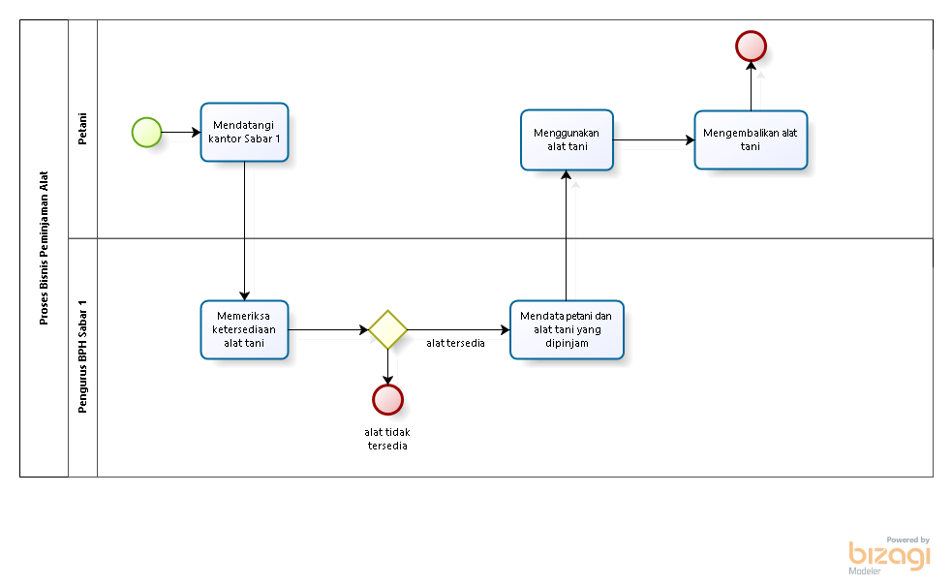

**Gambar 1. BPMN *Current System* Peminjaman Alat**

Proses peminjaman alat dilakukan dengan Petani mendatangi Kantor Sabar 1, lalu menginformasikan barang yang hendak dicari. Pengurus kelompok Tani akan mencarikan alat tani. Jika alat tani yang dicari tidak tersedia, maka proses selesai. Jika alat tani tersedia, pengurus akan mendata petani dan alat tani dan mengkonfirmasi peminjaman alat kepada petani. Maka petani dapat memakai atau menggunakan alat. Petani akan mengembalikan alat tani kepada Kelompok Sabar 1.

* + - 1. ***Business Process* Melihat Informasi**

Business Process yang ada pada sistem ini adalah para petani mendapatkan informasi seputar ilmu Bertani. Untuk proses Melihat Informasi terlampir pada Gambar 2. BPMN *Current System* Melihat Informasi:

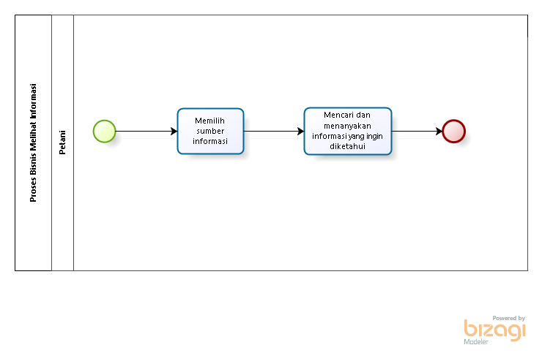

**Gambar 2. BPMN *Current System* Melihat Informasi**

Tahapan-tahapan yang dilakukan oleh para petani mendapatkan informasi seputar ilmu tani yang ada pada *current system* *Website* Kelompok Sitani adalah dimulai dengan petani memilih beberapa sumber informasi untuk mendapatkan informasi seputar ilmu tani, baik itu dari para petani lainnya, buku atau majalah pertanian, dan dari penyuluhan yang dilakukan seputar pertanian. Petani akan mencari atau menanyakan informasi yang ingin diketahui.

# Target Sistem

*Website* SiTani dibangun untuk memodernisasi sistem pertanian manual yang saat ini dilakukan oleh Kelompok Tani Desa Pardomuan Nauli, Kecamatan Laguboti, Kabupaten Toba. Melalui sistem ini diharapkan memberi solusi bagi petani dalam memperoleh alat pertanian yang diperlukan dan meningkatkan akses mereka terhadap informasi pertanian. Dalam sistem ini, petani dapat melihat ketersediaan alat pertanian, termasuk alat-alat terjangkau seperti hand traktor dan mesin pemotong rumput. Selain itu, petani akan memiliki akses ke edukasi mengenai metode bertani yang efektif dan benar melalui sistem ini. Mereka juga akan mendapatkan informasi terkait proyek kelompok tani, termasuk kegiatan dan hasil yang dicapai. Pengurus *Website* SiTani memiliki peran penting dalam mengelola sistem ini. Hal ini memungkinkan pengurus untuk memberikan informasi terkini kepada petani. Dengan implementasi *Website* SiTani, diharapkan petani di Desa Pardomuan Nauli dapat meningkatkan kinerja pertanian dan memperoleh hasil panen yang lebih baik.

* + - 1. ***Business Process* Registrasi Akun**

Pada *Website* SiTani, terdapat dua aktor yaitu petani dan admin (pengurus kelompok tani). Ketika seorang petani ingin mengakses *website* untuk pertama kalinya, ia harus melakukan proses registrasi akun. Proses ini memungkinkan petani untuk membuat akun baru dengan memberikan informasi yang diperlukan, seperti nama lengkap, alamat, nomor telepon, *email, username,* dan *password.* Gambar 3 menunjukkan langkah-langkah dalam proses registrasi akun pada BPMN Target *System.*

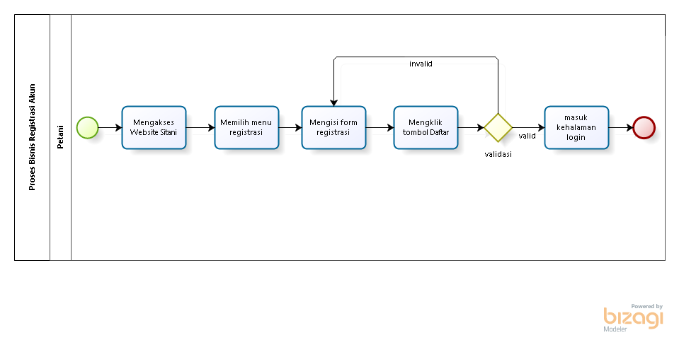

**Gambar 3. BPMN Target *System* Registrasi Akun**

Petani terlebih dahulu mengakses halaman *website* lalu memilih menu DaftarDisini, maka petani akan diminta untuk mengisi *form* registrasi yang mencakup informasi seperti nama lengkap, alamat, nomor telepon, *email, username,* dan *password*. Setelah petani mengisi semua *form*, maka sistem akan melakukan validasi data, ketika data telah lengkap maka akun petani berhasil didaftarkan dan akan masuk ke halaman beranda. Namun, jika ada data yang tidak valid, petani akan diminta untuk mengisi ulang *form* pendaftaran.

* + - 1. ***Business Process Login***

Untuk megakses *Website* SiTani *user* (petani dan admin) harus *login* terlebih dahulu dengan akun yang telah didaftarkan sebelumnya. Untuk proses *login* terlampir pada Gambar 4. BPMN Target *System Login*:

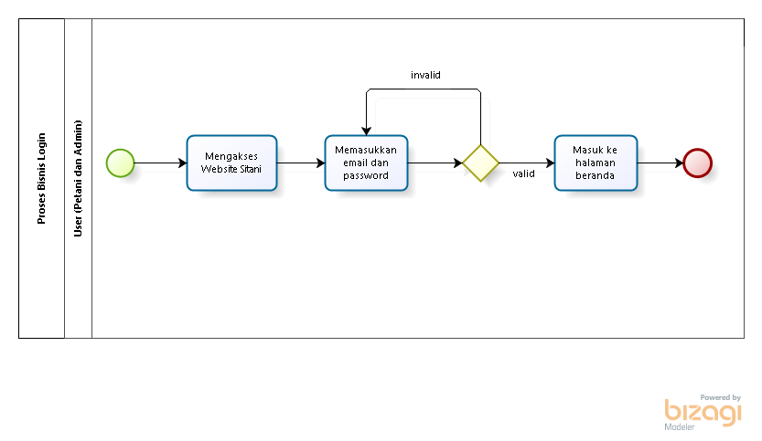

**Gambar 4. BPMN Target *System Login***

Pada gambar diatas, dijelaskan langkah-langkah yang harus dilakukan oleh *user* saat melakukan *login* untuk mengakses *Website* SiTani. *User* terlebih dahulu mengakses sistem, kemudian *user* memilih menu *login*. Lalu *user* perlu memasukkan email dan *password*. Jika *email* dan *password* yang dimasukkan oleh *user* benar, maka *user* akan berhasil masuk ke dalam sistem. Namun, jika proses validasi tidak berhasil, *user* akan diminta untuk memasukkan *email* dan *password* kembali.

* + - 1. ***Business Process* Melihat Informasi Kelompok Tani**

Setelah *user* (petani dan admin) berhasil login ke *Website* SiTani, *user* akan masuk ke halaman beranda. Untuk proses melihat Informasi Kelompok Tani terlampir pada Gambar 5. BPMN *Target System* Melihat Informasi Kelompok Tani:

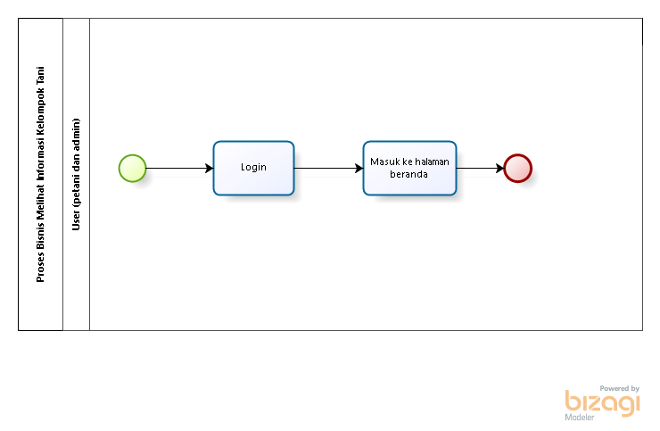

**Gambar 5. BPMN *Target System* Melihat Informasi Kelompok Tani**

Setelah *user* melakukan *login*, maka sistem akan menampilkan halaman beranda. Pada halaman beranda, terdapat informasi tentang visi dan misi *Website* SiTani.

* + - 1. ***Business Process* Melihat Edukasi**

*Website* SiTani menyediakan berbagai edukasi mengenai metode bertani yang efektif dan benar. Untuk proses melihat edukasi terlampir pada Gambar 6. BPMN *Target System* Melihat Edukasi:

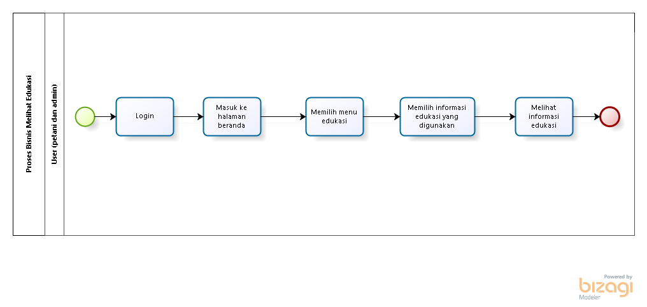

**Gambar 6. BPMN Target *System* Melihat Edukasi**

Dalam proses melihat edukasi, *user* perlu melakukan *login* terlebih dahulu. Lalu petani memilih menu edukasi yang di dalamnya terdapat informasi yang sudah ditambahkan oleh admin.

* + - 1. ***Business Process* Edit Edukasi**

*Website* SiTani menyediakan berbagai edukasi mengenai metode bertani yang efektif dan benar. Untuk proses edit edukasi terlampir pada Gambar 7. BPMN Target *System* Edit Edukasi:

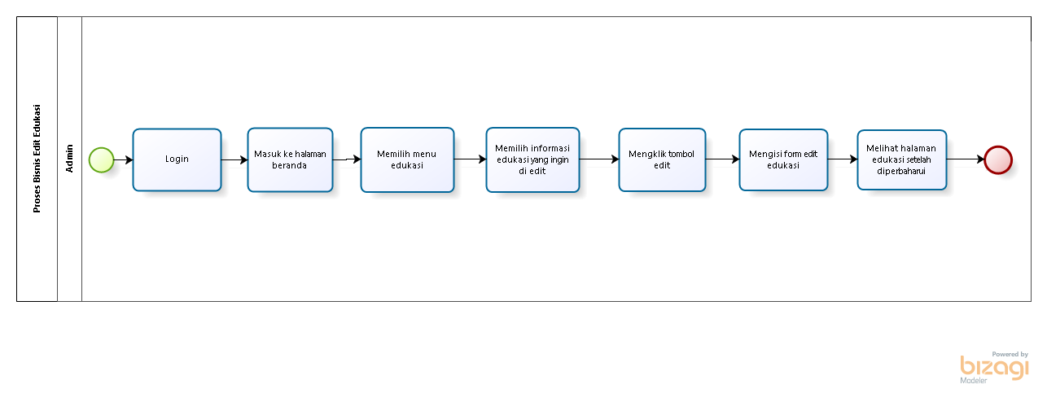

**Gambar 7. BPMN Target *System* Edit Edukasi**

Dalam proses mengedit edukasi, admin perlu melakukan *login* terlebih dahulu. Setelah *login*, admin dapat mengakses menu edukasi, dan mengeklik tombol edit edukasi pada topik edukasi yang ingin diubah.

* + - 1. ***Business Process* Tambah Edukasi**

*Website* SiTani menyediakan berbagai edukasi mengenai metode bertani yang efektif dan benar. Untuk proses tambah edukasi terlampir pada Gambar 8. BPMN Target *System* Tambah Edukasi:

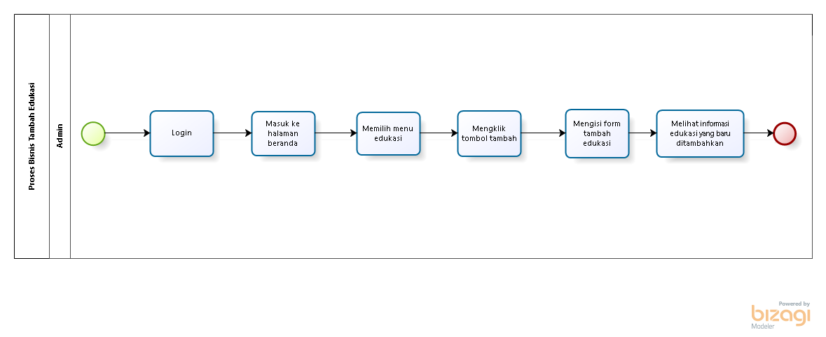

**Gambar 8. BPMN Target *System* Tambah Edukasi**

Dalam proses menambah edukasi, admin perlu melakukan *login* terlebih dahulu. Setelah *login*, admin dapat mengakses menu edukasi, dan mengeklik tombol tambah edukasi untuk menambahkan informasi baru.

* + - 1. ***Business Process* Hapus Edukasi**

*Website* SiTani menyediakan berbagai edukasi mengenai metode bertani yang efektif dan benar. Untuk proses hapus edukasi terlampir pada Gambar 9. BPMN Target *System* Hapus Edukasi:

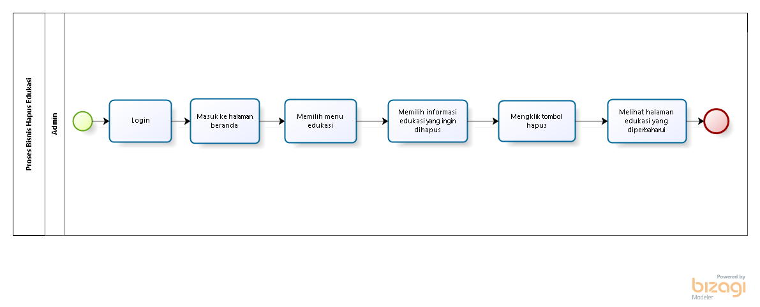

**Gambar 9. BPMN Target *System* Hapus Edukasi**

Dalam proses menghapus edukasi, admin perlu melakukan *login* terlebih dahulu. Setelah *login*, admin dapat mengakses menu edukasi, dan mengeklik tombol hapus edukasi pada topik edukasi yang ingin dihapus.

* + - 1. ***Business Process* Peminjaman Alat Tani**

Proses peminjaman alat pertanian terlampir pada Gambar 10. BPMN Target *System* Peminjaman Alat Pertanian:

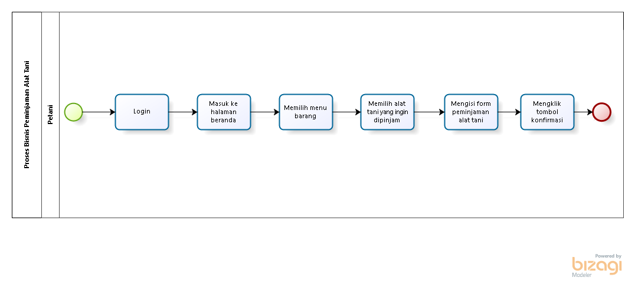

**Gambar 10. BPMN Target *System* Peminjaman Alat Pertanian**

Dalam proses peminjaman alat tani, petani harus melakukan *login* sebelumnya. Setelah *login*, petani akan memilih menu barang. Di dalam menu barang, petani dapat memilih alat tani yang ingin dipinjam dan mengeklik tombol pinjam. Setelah itu, petani akan diarahkan ke halaman yang berisi *form* peminjaman yang telah disediakan. Petani perlu mengisi data seperti tanggal peminjaman, tanggal pengembalian, dan jumlah alat yang ingin dipinjam pada *form* tersebut. Setelah semua *form* terisi, petani akan mengeklik konfirmasi. Setelah itu, sistem akan menampilkan halaman barang yang tersedia.

* + - 1. ***Business Process* Melihat Proyek Kelompok Tani**

Proses Melihat Proyek Kelompok Tani terlampir pada Gambar 11. BPMN Target *System* Melihat Proyek Kelompok Tani:

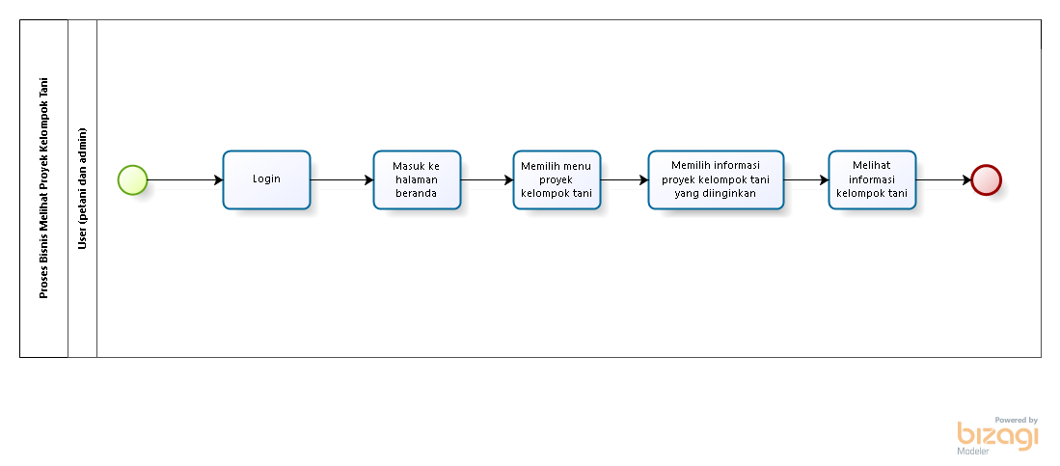

**Gambar 11. BPMN *Target System* Melihat Proyek Kelompok Tani**

Dalam proses ini, *user* perlu melakukan *login* dan mengakses halaman Proyek Kelompok Tani untuk melihat proyek-proyek Kelompok Tani yang telah dilaksanakan sebelumnya.

* + - 1. ***Business Process* Melihat Barang**

Proses Melihat Barang terlampir pada Gambar 12. BPMN Target *System* Melihat Barang:

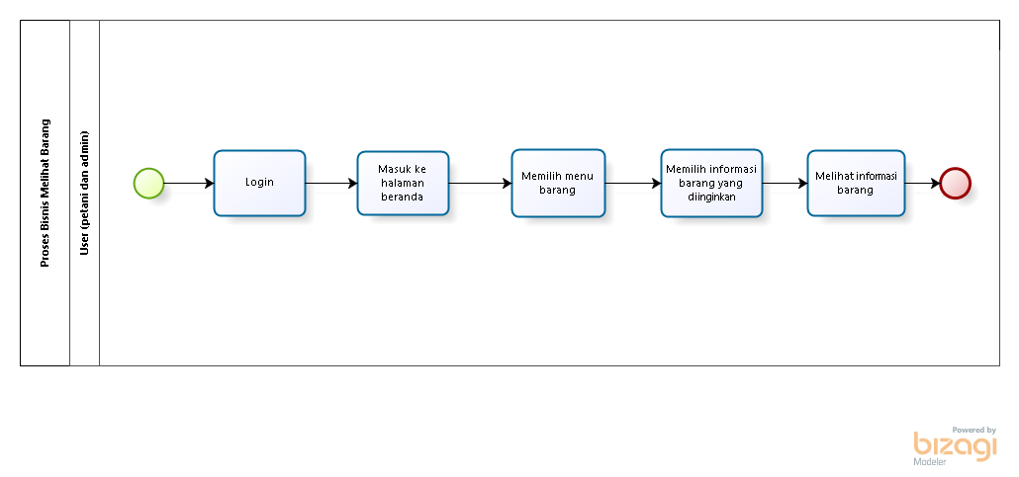

**Gambar 12. BPMN Target *System* Melihat Barang**

Dalam proses melihat barang, *user* perlu melakukan *login* terlebih dahulu. Setelah *login,* maka *user* dapat memilih menu barang yang di dalamnya terdapat informasi yang telah ditambahkan oleh admin.

* + - 1. ***Business Process* Tambah Barang**

Proses tambah barang terlampir pada Gambar 13. BPMN Target *System* Tambah Barang:

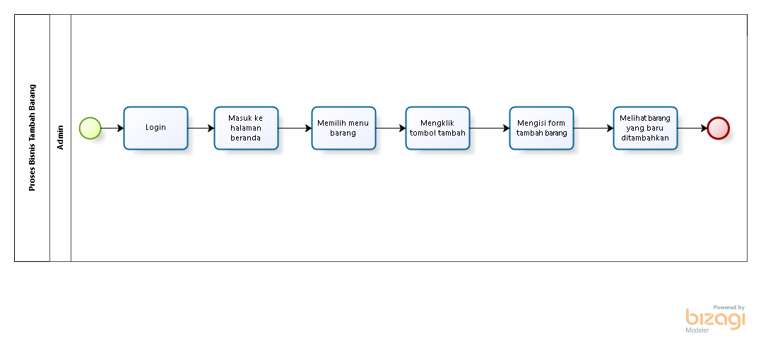

**Gambar 13. BPMN Target *System* Tambah barang**

Dalam proses menambah barang, admin perlu melakukan *login* terlebih dahulu. Setelah *login*, admin dapat mengakses menu barang, dan mengeklik tombol tambah barang untuk menambahkan barang baru.

* + - 1. ***Business Process* Edit Barang**

Poses Edit barang terlampir pada Gambar 14. BPMN Target *System* Edit barang:

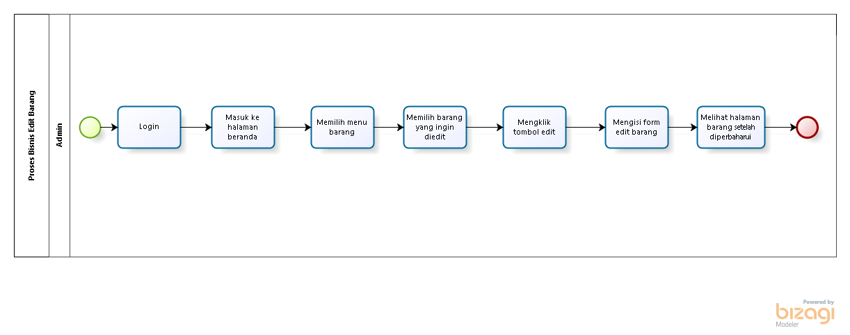

**Gambar 14. BPMN Target *System* Edit barang**

Dalam proses mengedit barang, admin perlu melakukan *login* terlebih dahulu. Setelah *login*, admin dapat mengakses menu barang, dan mengeklik tombol edit barang pada barang yang ingin diedit.

* + - 1. ***Business Process* Hapus Barang**

Proses Hapus Barang terlampir pada Gambar 15. BPMN Target *System* Hapus Barang:

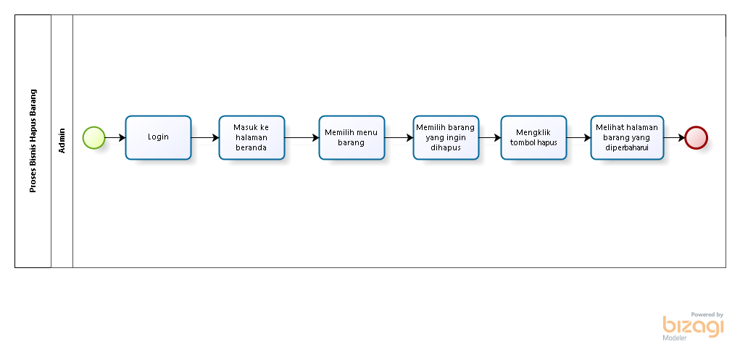

**Gambar 15. BPMN Target *System* Hapus Barang**

Dalam proses menghapus barang, admin perlu melakukan *login* terlebih dahulu. Setelah *login*, admin dapat mengakses menu barang, dan mengeklik tombol hapus barang pada barang yang ingin dihapus.

* + - 1. ***Business Process* Tambah Proyek Kelompok Tani**

Proses Tambah Proyek Kelompok Tani terlampir pada Gambar 16. BPMN Target *System* Tambah Proyek Kelompok Tani:

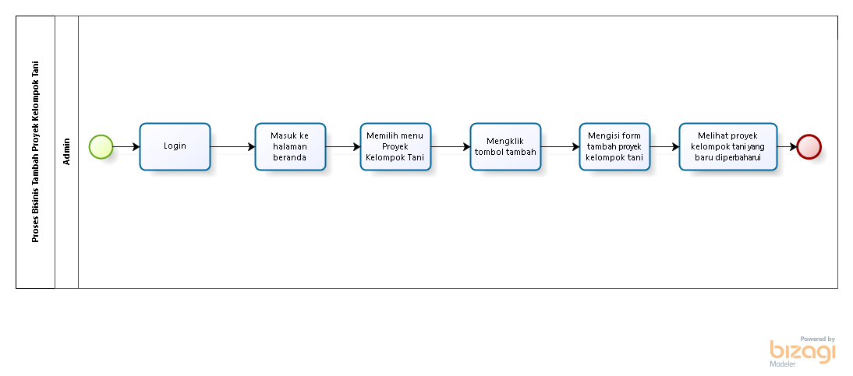

**Gambar 16. BPMN Target *System* Tambah Proyek Kelompok Tani**

Dalam proses menambah proyek tani, admin perlu melakukan *login* terlebih dahulu. Setelah *login*, admin dapat mengakses menu proyek tani, dan mengeklik tombol tambah proyek kelompok tani untuk menambahkan informasi baru.

* + - 1. ***Business* *Process* Edit Proyek Kelompok Tani**

Proses Edit Proyek Tani terlampir pada Gambar 17. BPMN Target *System* Edit Proyek Kelompok Tani:

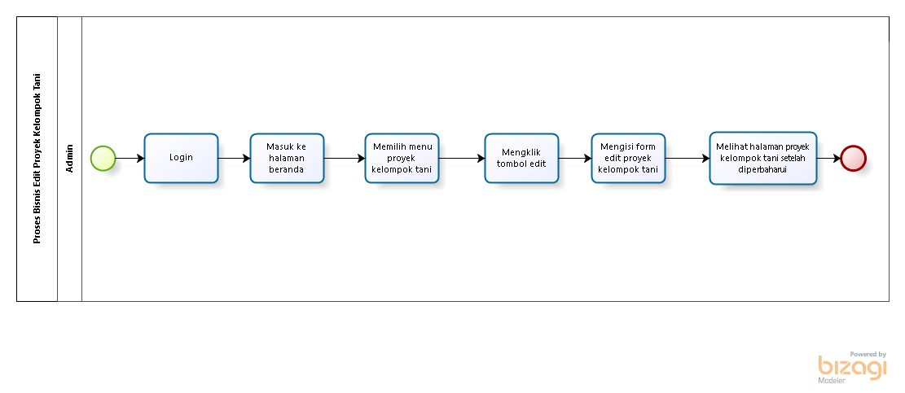

**Gambar 17. BPMN Target *System* Edit Proyek Kelompok Tani**

Dalam proses mengedit proyek kelompok tani, admin perlu melakukan *login* terlebih dahulu. Setelah *login*, admin dapat mengakses menu proyek tani, dan mengeklik tombol edit proyek tani pada proyek tani yang ingin diedit.

* + - 1. ***Business Process* Hapus Proyek Kelompok Tani**

Proses Hapus Proyek Kelompok Tani terlampir pada Gambar 18. BPMN Target *System* Hapus Proyek Kelompok Tani:

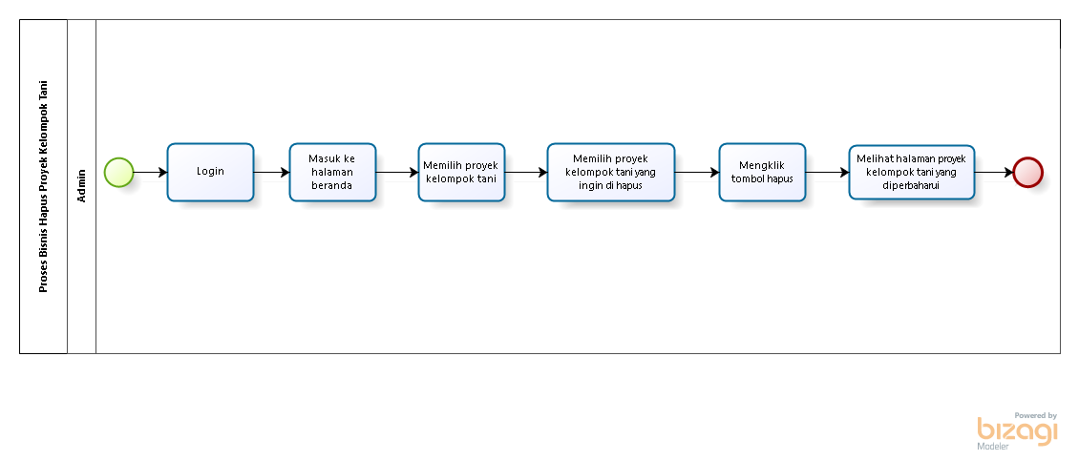

**Gambar 18. BPMN Target *System* Hapus Proyek Kelompok Tani**

Dalam proses menghapus proyek tani, admin perlu melakukan *login* terlebih dahulu. Setelah *login*, admin dapat mengakses menu proyek kelompok tani, dan mengeklik tombol hapus proyek tani pada proyek tani yang ingin dihapus.

* + - 1. ***Business Process* Mengkonfirmasi Peminjaman Alat Tani**

Proses Konfirmasi Peminjaman Alat Tani terlampir pada Gambar 19. BPMN Target *System*  Konfirmasi Peminjaman Alat Tani:

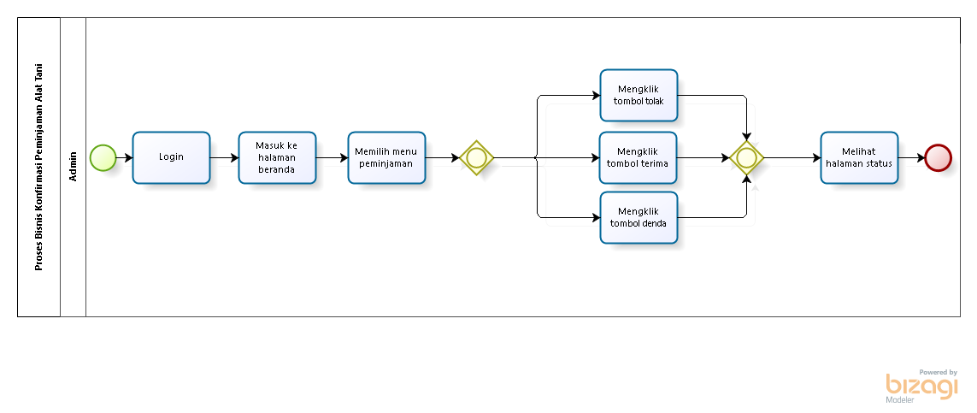

**Gambar 19. BPMN Target System Konfirmasi Peminjaman Alat Tani**

Dalam proses konfirmasi peminjaman alat tani, admin harus melakukan *login* terlebih dahulu. Kemudian melihat beberapa pengajuan peminjaman alat tani oleh petani. Ketika barang tersedia sesuai dengan jumlah barang yang masih ada, admin akan menerima pengajuan peminjaman dengan mengeklik tombol "Terima", lalu sistem akan menampilkan halaman peminjaman dengan status "Terima".

Namun, jika stok alat tani tidak tersedia, admin akan menolak pengajuan peminjaman dengan mengklik tombol "Tolak". Lalu, sistem akan menampilkan halaman peminjaman dengan status "Tolak". Jika peminjaman alat tani telah berhasil dan sudah waktunya bagi petani untuk mengembalikan alat tani, namun terjadi keterlambatan dalam pengembalian sesuai dengan tanggal yang ditentukan, administrator akan memberikan denda kepada petani yang bersangkutan dengan mengklik tombol "Denda". Selanjutnya, sistem akan menampilkan halaman peminjaman dengan status "Denda".

* + - 1. ***Business Process* Melihat Notifikasi**

Proses melihat notifikasi terlampir pada Gambar 20. BPMN Target *System* Melihat Notifikasi:

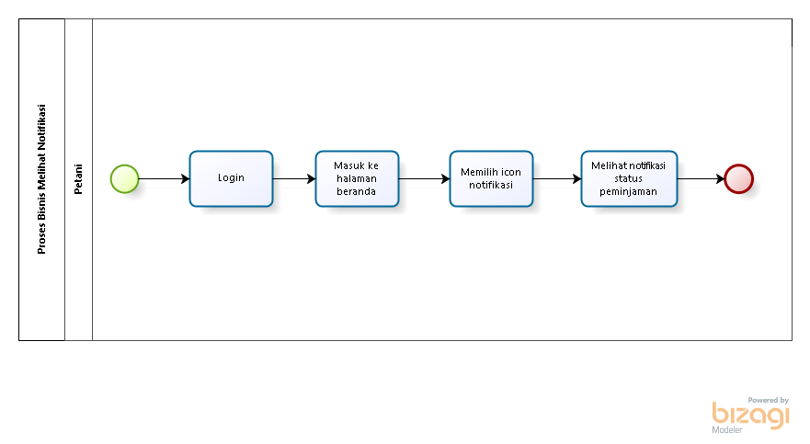

**Gambar 20. BPMN Target *System* Melihat Notifikasi**

Dalam proses melihat notifikasi, petani perlu melakukan *login* terlebih dahulu. Setelah itu, petani dapat mengklik ikon notifikasi dan melihat status peminjaman alat tani yang terkait.

* + - 1. ***Business Process* *History***

Proses *History* terlampir pada Gambar 22. BPMN Target *System Contact Us*:

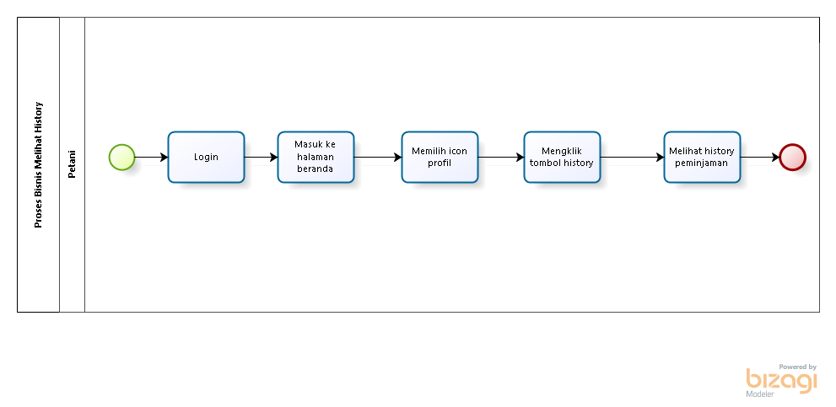

**Gambar 21. BPMN Target *System* Melihat *History***

Dalam Proses melihat *history,* petani perlu melakukan *login* terlebih dahulu. Setelah itu, petani dapat memilih ikon profil kemudian mengklik *history.*

* + - 1. ***Business Process* Melihat *Contact Us***

Proses *Contact Us* terlampir pada Gambar 22. BPMN Target *System Contact Us*:

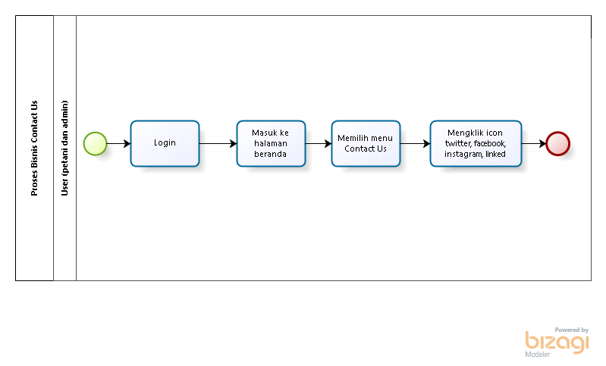

**Gambar 22. BPMN Target *System Contact Us***

Pada Business Process ini *user* (petani dan admin) dapat melihat *profil* dari pembangun *Website* SiTani.

* + - 1. ***Business Process* Melihat Agenda**

Proses Melihat Agenda terlampir pada Gambar 23. BPMN Target *System* Melihat Agenda:

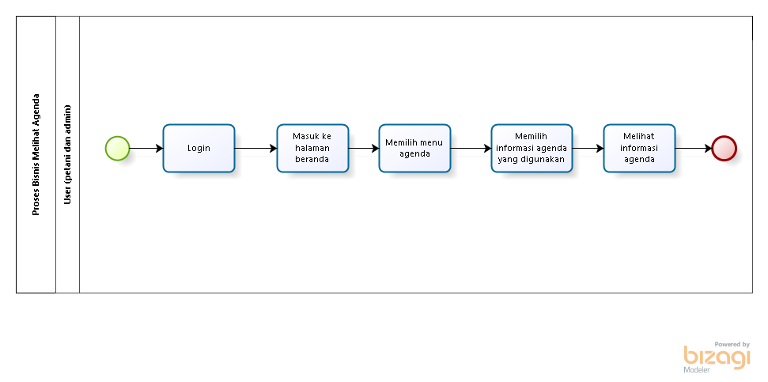

**Gambar 23. BPMN Target *System* Melihat Agenda**

Dalam proses melihat agenda, *user* perlu melakukan *login* terlebih dahulu. Lalu *user* memilih menu agenda yang di dalamnya terdapat informasi yang sudah ditambahkan oleh admin.

* + - 1. ***Business Process* Tambah Agenda**

Proses Tambah Agenda terlampir pada Gambar 24. BPMN Target *System* Tambah Agenda:

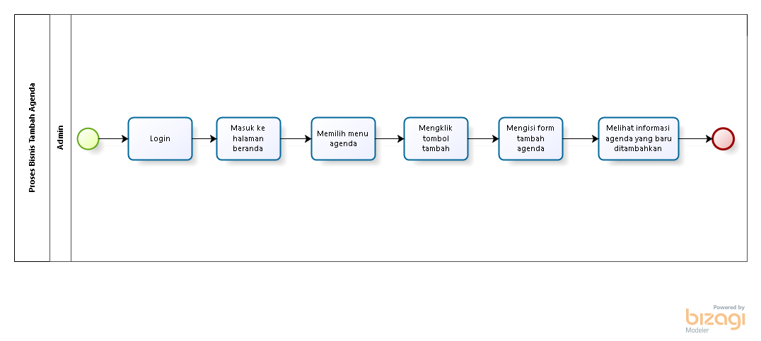

**Gambar 24. BPMN Target *System* Tambah Agenda**

Dalam proses menambah agenda, admin perlu melakukan *login* terlebih dahulu. Setelah *login*, admin dapat mengakses menu agenda, dan mengeklik tombol tambah agenda untuk menambahkan informasi baru.

* + - 1. ***Business Process* Edit Agenda**

Proses Edit Agenda terlampir pada Gambar 25. BPMN Target System Edit Agenda:

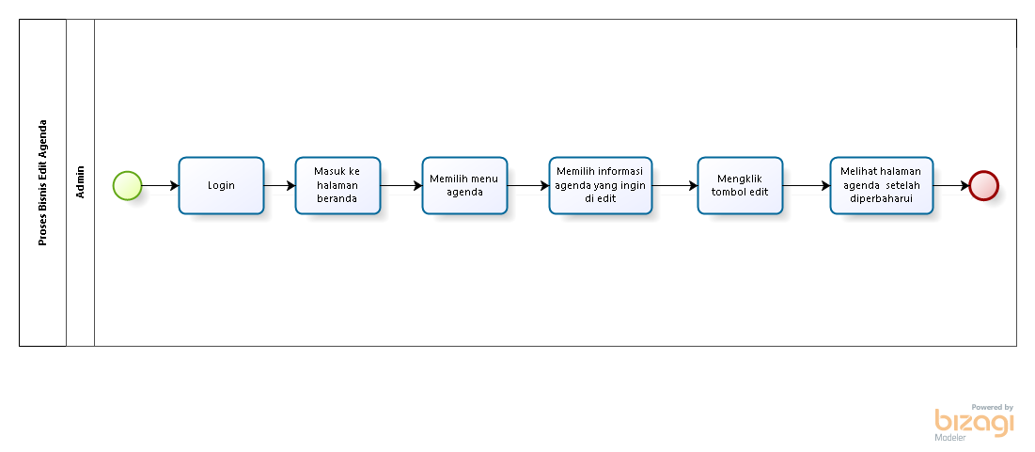

**Gambar 25. BPMN Target *System* Edit Agenda**

Dalam proses mengedit agenda, admin perlu melakukan *login* terlebih dahulu. Setelah *login*, admin dapat mengakses menu agenda, dan mengeklik tombol edit agenda pada topik agenda yang ingin diubah.

* + - 1. ***Business Process* Hapus Agenda**

Proses Hapus Agenda terlampir pada Gambar 26. BPMN Target *System* Hapus Agenda:

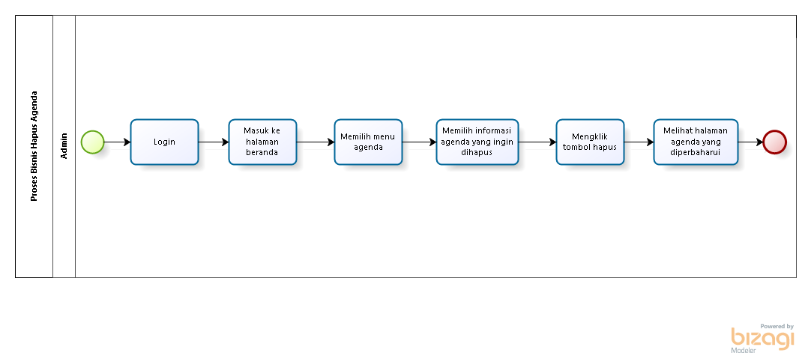

**Gambar 26. BPMN Target *System* Hapus Edukasi**

Dalam proses menghapus agenda, admin perlu melakukan *login* terlebih dahulu. Setelah *login*, admin dapat mengakses menu agenda, dan mengeklik tombol hapus agenda pada topik agenda yang ingin dihapus.

* + - 1. ***Business Process* Melihat Album**

Proses Melihat Album terlampir pada Gambar 27. BPMN Target *System* Melihat Album:

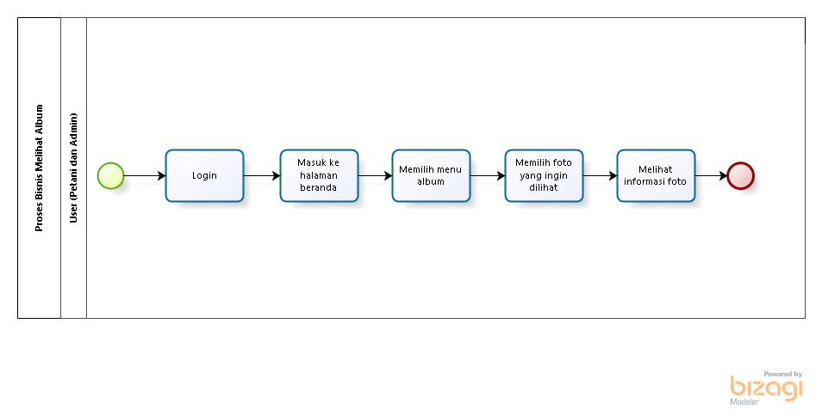

**Gambar 27. BPMN Target *System* Melihat Album**

Dalam proses melihat album, *user* perlu melakukan *login* terlebih dahulu. Lalu *user* memilih menu album yang di dalamnya terdapat koleksi foto atau gambar yang sudah ditambahkan oleh admin.

* + - 1. ***Business Process* Tambah Album**

Proses Tambah Album terlampir pada Gambar 28. BPMN Target *System* Tambah Album:

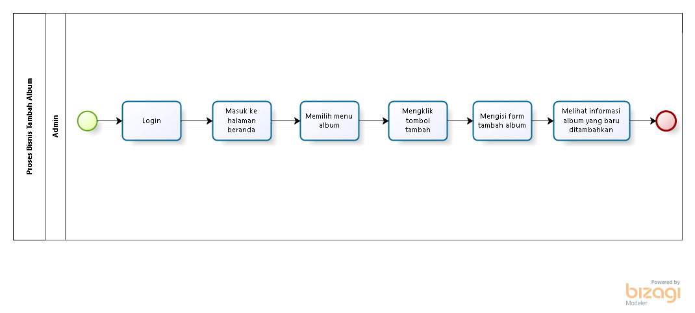

**Gambar 28. BPMN Target *System* Tambah Album**

Dalam proses menambah album, admin perlu melakukan *login* terlebih dahulu. Setelah *login*, admin dapat mengakses menu album, dan mengeklik tombol tambah album untuk menambahkan foto-foto ke dalam album.

* + - 1. ***Business Process* Edit Album**

Proses Edit Album terlampir pada Gambar 29. BPMN Target *System* Edit Album:

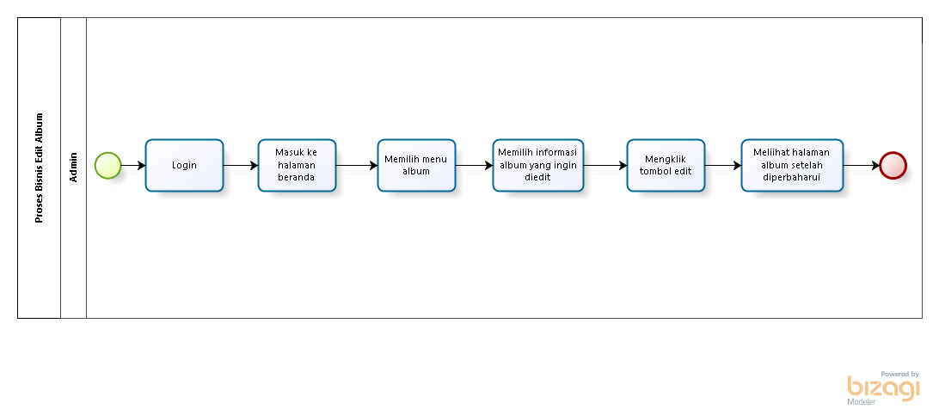

**Gambar 29. BPMN Target *System* Edit Album**

Dalam proses mengedit album, admin perlu melakukan *login* terlebih dahulu. Setelah *login*, admin dapat mengakses menu album, dan mengeklik tombol edit album pada informasi foto yang ingin diubah.

* + - 1. ***Business Process* Hapus Album**

Proses Hapus Album terlampir pada Gambar 30. BPMN Target *System* Hapus Album:

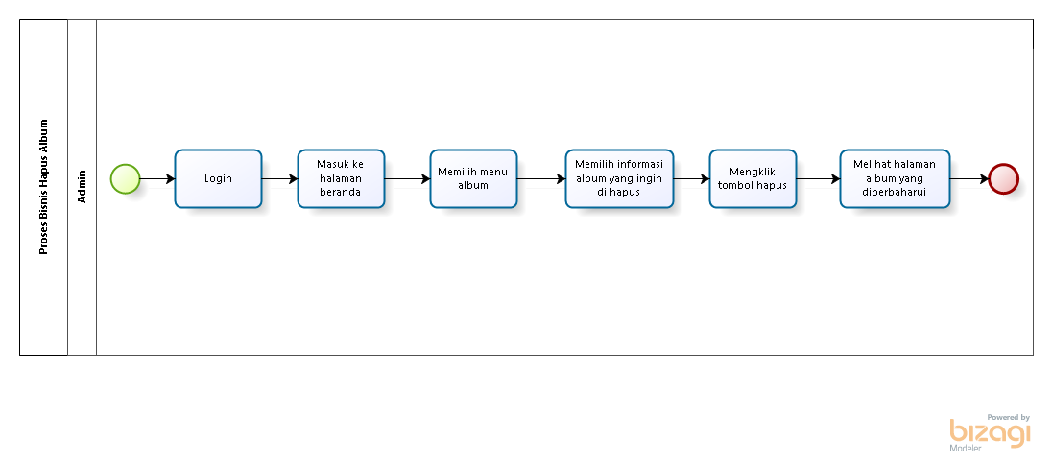

**Gambar 30. BPMN Target *System* Hapus Album**

Dalam proses menghapus album, admin perlu melakukan *login* terlebih dahulu. Setelah *login*, admin dapat mengakses menu album, dan mengeklik tombol hapus foto yang ingin dihapus.

* + - 1. ***Business Process* Melihat Video**

Proses Melihat Video terlampir pada Gambar 31. BPMN Target System Melihat Video:

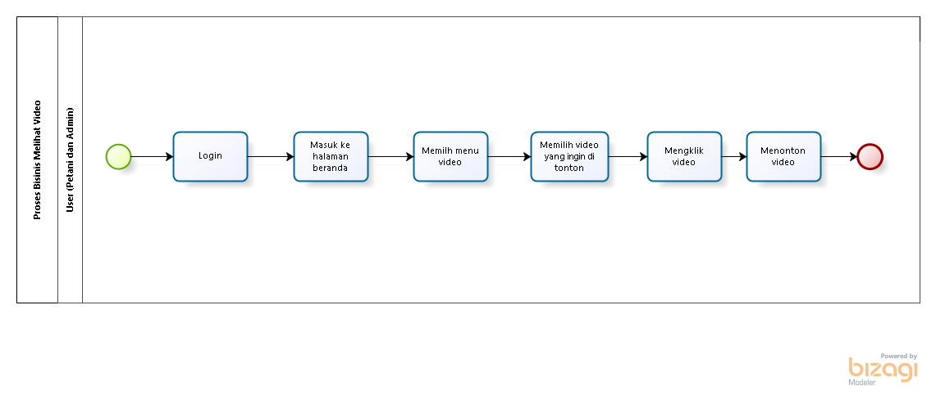

**Gambar 31. BPMN Target *System* Melihat Video**

Dalam proses melihat video, *user* perlu melakukan *login* terlebih dahulu. Lalu *user* memilih menu video yang di dalamnya terdapat *link* video *yang* sudah ditambahkan oleh admin.

* + - 1. ***Business Process* Mengedit Video**

Proses Mengedit Video terlampir pada Gambar 32. BPMN Target *System* Mengedit Video:

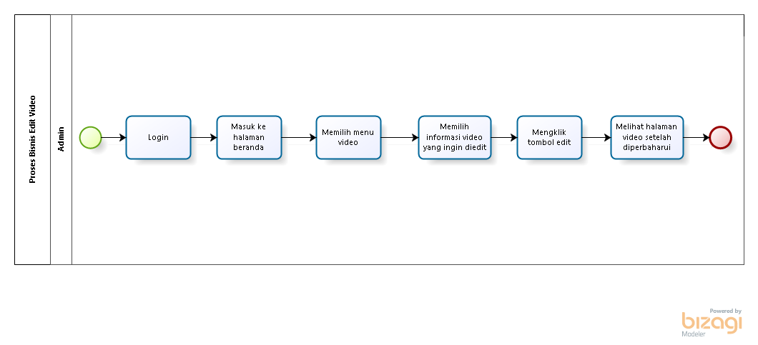

**Gambar 32. BPMN Target *System* Mengedit Video**

Dalam proses mengedit video, admin perlu melakukan *login* terlebih dahulu. Setelah *login*, admin dapat mengakses menu video, dan mengeklik tombol edit video pada topik video yang ingin diubah.

* + - 1. ***Business Process* Tambah Video**

Proses Tambah Video terlampir pada Gambar 33. BPMN Target *System* Tambah Video:

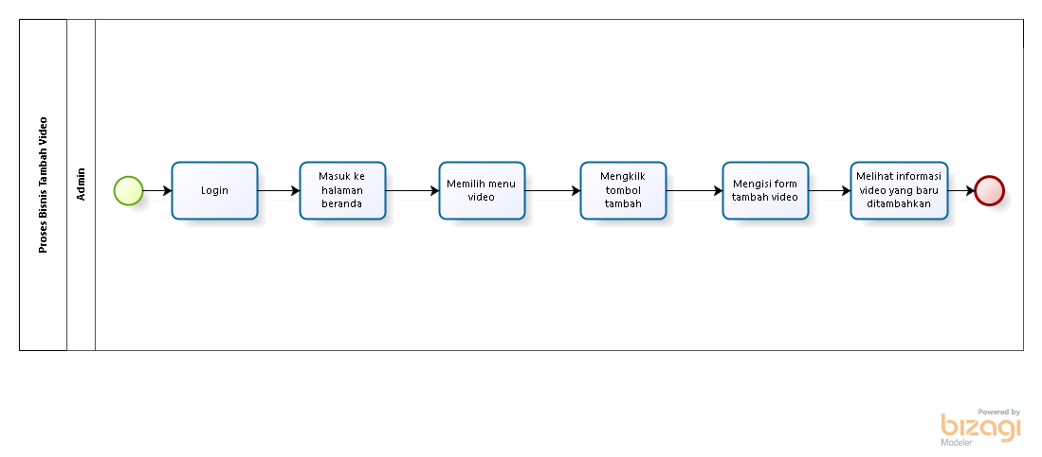

**Gambar 33. BPMN Target *System* Tambah Video**

Dalam proses menambah video, admin perlu melakukan *login* terlebih dahulu. Setelah *login*, admin dapat mengakses menu video, dan mengeklik tombol tambah video untuk menambahkan link baru ke dalam menu video.

* + - 1. ***Business Process* Hapus Video**

Proses Hapus Video terlampir pada Gambar 34. BPMN Target *System* Hapus Video:

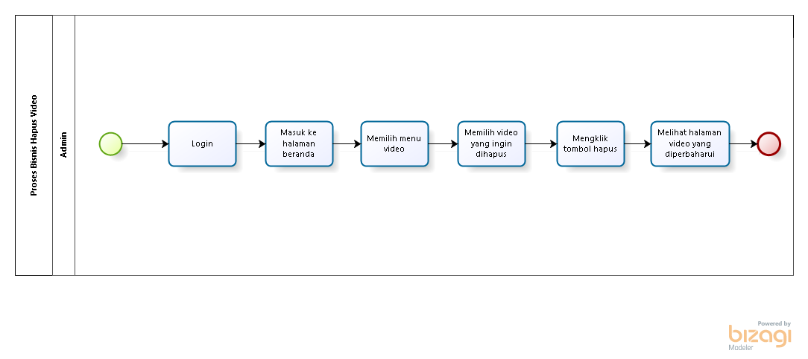

**Gambar 34. BPMN Target *System* Hapus Video**

Dalam proses menghapus album, admin perlu melakukan *login* terlebih dahulu. Setelah *login*, admin dapat mengakses menu video, dan mengeklik tombol hapus link yang ingin dihapus.

* + - 1. ***Business Process* *Logout***

Business Process *logout* terlampir pada Gambar 35. BPMN Target *System* *Logout*:

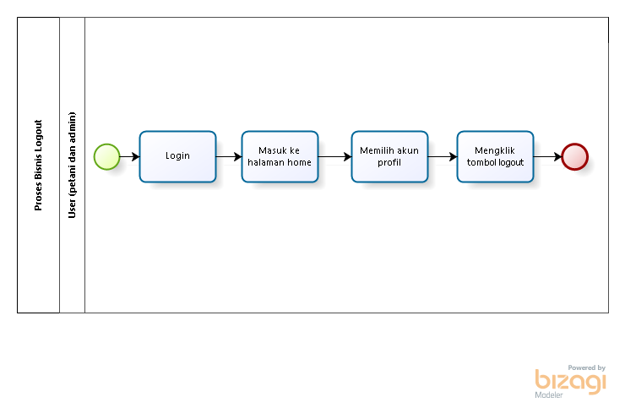

**Gambar 35. BPMN Target *System Logout***

*User* jugadapat *logout* dari sistem dengan menekan tombol *logout* yang tersedia pada bar navigasi. Setelah menekan tombol *logout,* maka *user* akan diarahkan ke halaman *login*.

# Fungsi Utama

Fungsi-fungsi utama dari sistem yang akan diberikan kepada pengguna *Website*

Sitanimempunyai beberapa fungsi dalam kebutuhan *user* antara lain:

Pada sub bab ini akan dijelaskan fungsi yang memuat fungsi-fungsi sistem yang utama dan diberikan langsung ke pengguna yaitu:

1. Fungsi Registrasi

Fungsi ini digunakan oleh petani untuk mendaftar ke sistem. Sehingga petani memiliki *email* dan *password* yang digunakan untuk *login.*

1. Fungsi Login

Fungsi ini digunakan oleh *user* (petani dan admin)untuk dapat masuk dan mengakses ke dalam sistem.

1. Fungsi Melihat Informasi Kelompok Tani

Fungsi ini bertujuan untuk menampilkan halaman beranda *Website* SiTani yang berisi informasi tentang visi dan misi sistem.

1. Fungsi Peminjaman Alat Tani

Fungsi ini digunakan oleh petani untuk meminjam alat-alat pertanian yang tersedia.

1. Fungsi Melihat Edukasi

Fungsi ini digunakan oleh user (petani dan admin) untuk melihat informasi tentang metode bertani yang efektif dan benar.

1. Fungsi Melihat Barang

Fungsi ini digunakan oleh user (petani dan admin) untuk melihat alat pertanian yang tersedia untuk dipinjam.

1. Fungsi Melihat Proyek Kelompok Tani

Fungsi ini digunakan oleh user (petani dan admin) untuk melihat semua proyek kelompok tani.

1. Fungsi Melihat Album

Fungsi ini digunakan oleh user (petani dan admin) untuk melihat koleksi foto atau gambar yang tersimpan dalam album.

1. Fungsi Melihat Agenda

Fungsi ini digunakan oleh user (petani dan admin) untuk melihat jadwal kegiatan yang telah direncanakan.

1. Fungsi Melihat Video

Fungsi ini digunakan oleh user (petani dan admin) untuk melihat video yang terkait dengan pertanian dan kegiatan yang terkait dengannya.

1. Fungsi Mengelola Edukasi

Fungsi mengelola edukasi digunakan oleh admin untuk melihat, mengedit, manmbah dan menghapus edukasi pada *website.*

1. Fungsi Mengelola Barang

Fungsi mengelola barang digunakan oleh admin untuk melihat, mengedit, manmbah dan menghapus barang pada *website*.

1. Fungsi Mengelola Proyek Kelompok Tani

Fungsi mengelola proyek kelompok tani digunakan oleh admin untuk melihat, mengedit, manmbah dan menghapus proyek kelompok tani pada *website.*

1. Fungsi Mengelola Album

Fungsi mengelola album digunakan oleh admin untuk melihat, mengedit, manmbah dan menghapus album pada *website*.

1. Fungsi Mengelola Agenda

Fungsi mengelola agenda digunakan oleh admin untuk melihat, mengedit, manmbah dan menghapus agenda pada *website*.

1. Fungsi Mengelola Video

Fungsi mengelola video digunakan oleh admin untuk melihat, mengedit, manmbah dan menghapus video pada *website.*

1. Fungsi Konfirmasi Peminjaman

Fungsi ini digunakan oleh admin untuk menyetujui atau menolak peminjaman alat pertanian yang diajukan oleh petani.

1. Fungsi Melihat *Contact Us*

Fungsi ini digunakan oleh *user* (petani dan admin)untuk melihat profil developer.

1. Fungsi Melihat Notifikasi

Fungsi ini digunakan oleh petani untuk melihat notifikasi.

1. Fungsi Melihat *History*

Fungsi ini digunakan oleh petani untuk melihat *history* peminjaman.

1. Fungsi *Logout*

Fungsi ini digunakan oleh *user* (petani dan admin) untuk keluar dari sistem.

# Kelompok dan Karakteristik Pengguna

Pada sub bab ini akan dijelaskan karakteristik pengguna yang terdapat dalam *Website* SiTani.

# Lingkungan

Pada bagian ini dijelaskan lingkungan sistem yang digunakan oleh tim *Developer* dalam pembangunan *Website* SiTani.

# Kelompok dan Karakteristik Pengguna

Tiga jenis pengguna untuk *Website* Sitaniadalah:

1. Admin
2. Petani

Tabel berikut akan menjelaskan karakteristik pengguna yang akan mempengaruhi fungsionalitas dari produk perangkat lunak.

# Tabel 5 User Characteristic

|  |  |  |
| --- | --- | --- |
| Kategori Pengguna | Fungsi | Hak Akses |
| *User*  (Petani) | * Melakukan registrasi untuk mengakses sistem * Melakukan *login*  untuk mengakses sistem * Melakukan peminjaman alat tani * Melihat barang * Melihat edukasi * Melihat informasi kelompok tani * Melihat proyek kelompok tani * Melihat album * Melihat agenda * Melihat *history* * Melihat *contact us* * Melihat notifikasi * Melihat video * *Logout.* | 1. Akses ke menu registrasi 2. Akses ke menu *login* 3. Akses ke menu edukasi 4. Akses ke menu barang 5. Akses ke menu peminjaman 6. Akses ke menu proyek kelompok tani 7. Akses ke menu album 8. Akses ke menu agenda 9. Akses ke menu video 10. Akses ke menu *history* 11. Akses ke menu *contact us* |
| Admin | * Melakukan *login* untuk mengakses sistem * Mengelola edukasi * Mengelola barang * Melihat informasi kelompok tani, * Mengelola proyek kelompok tani * Mengkonfirmasi peminjaman alat * Mengelola album * Mengelola agenda * Mengelola video * Melihat *contact us* * *Logout.* | 1. Akses ke menu login 2. Akses ke menu edukasi 3. Akses ke menu barang 4. Akses ke menu peminjaman 5. Akses ke menu proyek tani 6. Akses ke menu album 7. Akses ke menu agenda 8. Akses ke menu video 9. Akses ke menu *contact us* |

# Kelompok Pengguna-1

*Description of user* : Petani

*Role* : *User*

*Prerequisit* :Petani harus memiliki akun agar dapat masuk dan mengakses sistem

*Task description* : Petani dapat melihat edukasi, melihat barang, melihat proyek kelompok tani, melihat notifikasi, melihat *history,*  melakukan peminjaman alat, melihat agenda, melihat album dan melihat *contact us*.

# Kelompok Pengguna-2

# Description : Admin

# *Role* : Admin

# *Prerequisit* : Admin harus memiliki akun agar dapat masuk dan mengelola sistem

# *Task description* : Admin dapat mengelola edukasi, barang, proyek kelompok tani, informasi kelompok tani, konfirmasi peminjaman, album, dan agenda seperti melihat, menambahkan, memperbaharui, menghapus.

# Lingkungan

Pada bab ini dijelaskan spesifikasi yang direkomendasikaan lingkungan operasional yang dibutuhkan dalam pengoperasian aplikasi yang akan dibangun. Semua kebutuhan ini berguna agar aplikasi tersebut dapat berjalan (beroperasi) dengan baik.

Spesifikasi minimal perangkat keras yang dibutuhkan dalam pengoperasian *Website* Sitaniadalah:

1. *Server*

*a). Processor : Intel Core i3-2350M CPU @2.30 GHz 2.30 GHz b). RAM : 4.00 GBz*

*c). Hardisk : 32 GB*

1. *Client*

*a). Processor : Intel Core i3-2350M CPU @2.30 GHz 2.30 GHz b). RAM : 4.00 GB*

*c). Hardisk : 32 GB*

Spesifikasi minimal perangkat lunak yang digunakan dibutuhkan dalam pengoperasian *Website* SiTaniadalah:

1. *Server*
   1. *Operating System : Windows*
   2. *Software : XAMPP 8.0.28*
   3. *Browser : Mozilla Firefox, Google Chrome, dan Internet Explorer*
2. *Client*
3. *Operating system : Windows*
4. *Browser : Mozilla Firefox, Google Chrome, dan Internet Explorer*

# Pengembangan

Lingkungan pengembangan sistem/produk adalah pada tabel berikut:

# Tabel 6 Lingkungan Pengembangan

|  |  |  |
| --- | --- | --- |
| *Server* | *:* | *Apache* |
| *Database Engine* | *:* | *MySQL* |
| *Installed Software* | *:* | *Sublime Text 3, SQLyog, Visual Studio Code* |
| *Operating System* | *:* | *Windows 7* |
| *Minimum Storage* | *:* | *512 GB* |

# Pengujian

Spesifikasi minimal perangkat lunak yang digunakan dalam pengujian *Website*

Sitaniadalah sebagai berikut:

# Tabel 7 Lingkungan Pengujian

|  |  |  |
| --- | --- | --- |
| *Server* | *:* | *Apache* |
| *Database Engine* | *:* | *MySQL* |
| *Installed Software* | *:* | *Sublime Text 3, SQLyog, Visual Studio Code* |
| *Operating System* | *:* | *Windows 7* |
| *Minimum Storage* | *:* | *512 GB* |

# Pengoperasian

Spesifikasi minimal perangkat lunak yang digunakan dalam pengoperasian *Website* SiTaniadalah sebagai berikut:

# Tabel 8 Lingkungan Pengoperasian

|  |  |  |
| --- | --- | --- |
| *Server* | *:* | *Apache* |
| *Database Engine* | *:* | *MySQL* |
| *Installed Software* | *:* | *Sublime Text 3, SQLyog, Visual Studio Code* |
| *Operating System* | *:* | *Windows 7* |
| *Minimum Storage* | *:* | *512 GB* |

# Batasan Desain dan Implementasi

Sistem ini hanya dapat diakses dengan menggunakan *browser* seperti *Mozila Firefox*, *Google Chrome*. *Website* Sitani dapat diakses oleh masyarakat luar begitu juga admin. Sistem bergantung pada jaringan, apabila jaringan bermasalah maka sistem tidak dapat diakses karena sistem ini berbasis *web*. Sistem tidak dapat diakses menggunakan *handphone* karena aplikasi web dibangun bersifat adaptif terhadap ukuran monitor device yang mengakses.

# Kebutuhan Rinci

Pada bab ini menjelaskan tentang kebutuhan antarmuka baik antarmuka dengan sistem, antarmuka dengan pengguna, antarmuka dengan perangkat keras dan antarmuka dengan komunikasi.

# Kebutuhan Antarmuka

Berikut penjelasan mengenai kebutuhan antarmuka yang dibutuhkan oleh *Website*

SiTani

# Antarmuka Pengguna

*Website* SiTani dikembangkan dalam bentuk aplikasi *website.* Antarmuka pengguna diperlukan dalam pengoperasian sistem yang dibangun dengan GUI. Perangkat lunak yang akan dikembangkan membutuhkan interaksi dengan pengguna. Interaksi antara pengguna dengan sistem membutuhkan suatu alat untuk dapat mentransformasikan masukan (*input*) dan keluaran (*output*) dari dan untuk pengguna.

Perangkat tersebut adalah sebagai berikut:

* + - 1. *Monitor*

*Monitor* digunakan sebagai wadah untuk melihat tampilan *output* proses yang dilakukan.

* + - 1. *Keyboard*

*Keyboard* digunakan sebagai media untuk memasukkan data yang diperlukan ke dalam sistem.

* + - 1. *Mouse*

*Mouse* digunakan untuk membantu dalam proses memasukkan data (sebagai *pointer* kursor di layar *monitor*).

Berikut tampilan *User Interface* dari sistem yang akan kami bangun dapat dilihat pada gambar berikut.

# *Screen Images*

# 

# Gambar 36. Halaman Registrasi *Website* SiTani

# 

# Gambar 36. Halaman *Login*

# 

# Gambar 37. Halaman Melihat Informasi Kelompok Tani

# 

# Gambar 38. Halaman Melihat Edukasi

# 

# Gambar 39. Halaman Edit Edukasi

# 

# Gambar 40. Halaman Tambah Edukasi

# 

# Gambar 41. Halaman Hapus Edukasi

# 

# Gambar 42. Halaman Peminjaman Alat Tani

# 

# Gambar 43. Halaman Melihat Proyek Kelompok Tani

# 

# Gambar 44. Halaman Melihat Barang

# 

# Gambar 45. Halaman Edit Barang

# 

# Gambar 46. Halaman Tambah Barang

# 

# Gambar 47. Halaman Hapus Barang

# 

# Gambar 48. Halaman Tambah Proyek Kelompok Tani

# 

# Gambar 49. Halaman Edit Proyek Kelompok Tani

# 

# Gambar 50. Halaman Hapus Proyek Kelompok Tani

# 

# Gambar 51. Halaman Konfirmasi Peminjaman

# 

# Gambar 52. Halaman Melihat Album

# 

# Gambar 53. Halaman Edit Album

# 

# Gambar 54. Halaman Tambah Album

# 

# Gambar 55. Halaman Hapus Album

# 

# Gambar 56. Halaman Melihat Agenda

# 

# Gambar 57. Halaman Edit Agenda

# 

# Gambar 58. Halaman Tambah Agenda

# 

# Gambar 59. Halaman Hapus Agenda

# 

# Gambar 60. Halaman Melihat Video

# 

# Gambar 61. Halaman Edit Video

# 

# Gambar 62. Halaman Tambah Video

# 

# Gambar 63. Halaman Hapus Video

# 

# Gambar 64. Halaman Notifikasi

# 

# Gambar 65. Halaman *History*

# 

# Gambar 66. Halaman Melihat *Contact Us*

# 

# Gambar 67. Halaman *Logout*

# 

# Antarmuka Perangkat Keras

Antarmuka perangkat keras (*hardware interface*) memiliki fungsi untuk menjalankan sekumpulan perintah atau instruksi yang diberikan, dan mengeluarkan dalam bentuk informasi. Jadi, fungsi utama dari *hardware interface* adalah untuk menjalankan perangkat lunak (*software*). Yang termasuk ke dalam *hardware interface* adalah:

* + - 1. Perangkat Masukan (*Input Device*)

Perangkat ini berfungsi untuk memasukkan data/instruksi ke dalam CPU computer sebagai perangkat pemroses komputer. *Input Device* yang digunakan dalam perangkat lunak ini adalah *keyboard, mouse* dan *touchpad.*

* + - 1. Perangkat Pemroses (*Process Device*)

Perangkat ini berfungsi untuk memproses atau mengelola data oleh komputer. *Process Device* yang akan digunakan untuk mengembangkan perangkat lunak ini adalah:

* + - * 1. Processor

Fungsi dari *processor* adalah untuk mengolah data secara digital.

* + - * 1. RAM (*Random Access Memory*)

RAM digunakan sebagai media penyimpanan data.

* + - 1. Perangkat Penyimpanan (*Storage Device*)

Perangkat ini berfungsi untuk menyimpan data-data yang digunakan dan diperlukan selama pembuatan aplikasi.

* + - 1. Perangkat Keluaran

Perangkat yang digunakan untuk menampilkan keluaran (*output*) kepada pengguna adalah monitor.

# Antarmuka Komunikasi

Antarmuka perangkat lunak adalah antarmuka berupa perangkat lunak yang dapat digunakan untuk sistem yang dibangun. Perangkat lunak yang dibutuhkan untuk berinteraksi dengan *Website* SiTani adalah browser seperti *Chrome, Mozila firefox,* dll.

Antarmuka perangkat lunak lainnya yang dibutuhkan dalam pembangunan sistem ini adalah sebagai berikut:

* + - 1. DBMS : *PHP My Admin*
      2. *Browser : Google Chrome.*
      3. *Text Editor : Notepad++, Visual Studio Code, dan Sublime Text*
      4. *Operation System : Windows 7.*
      5. *Computer Language : PHP*
      6. *Database Application : MySQL*
      7. Perangkat Tambahan : *Star UML, Bizagi Process Modeler*

# Spesifikasi Kebutuhan Fungsional

Deskripsi fungsional aplikasi digambarkan pada *usecase* diagram yang dapat dilihat pada gambar berikut.

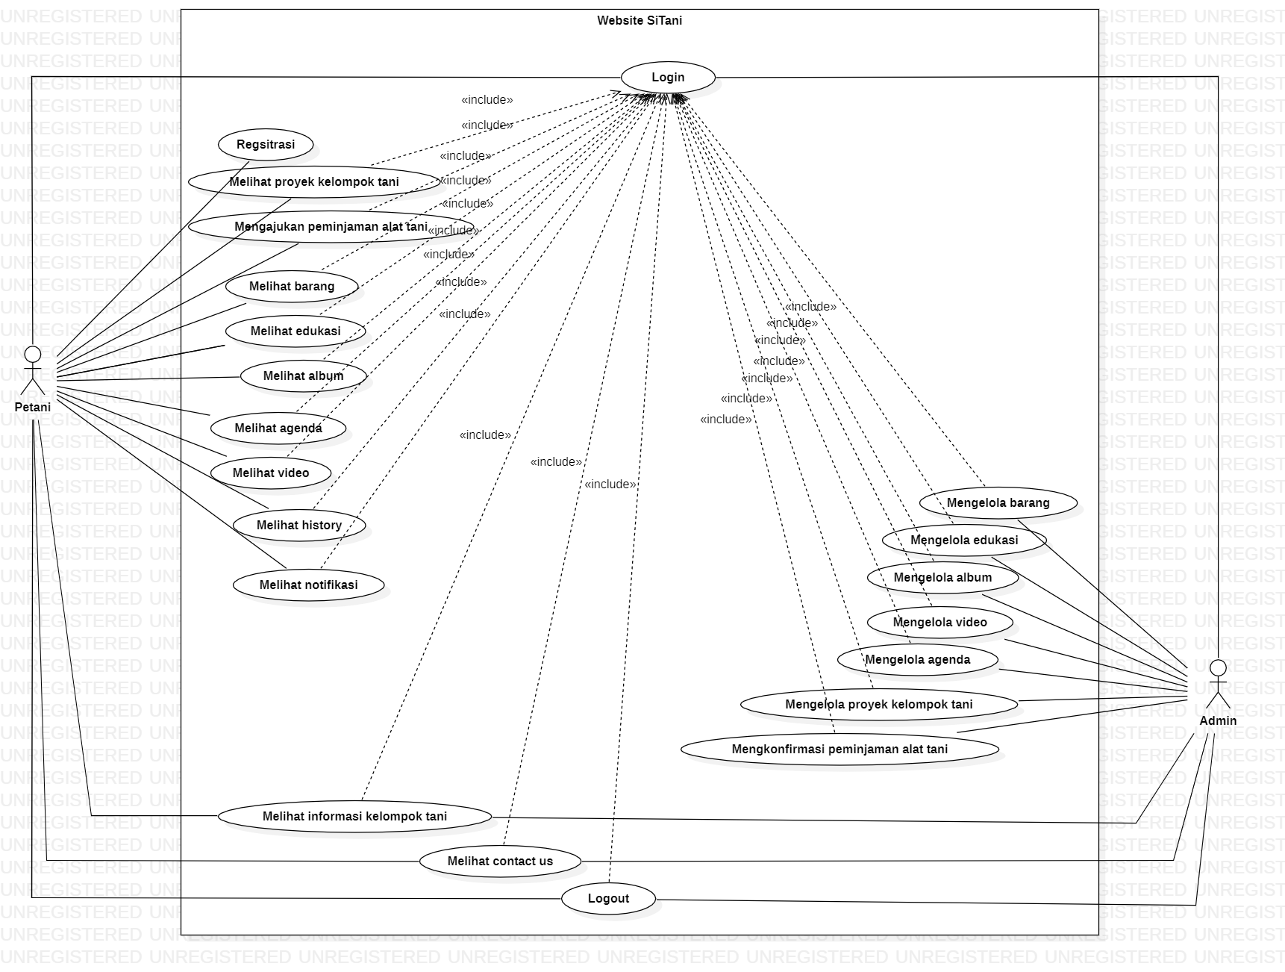

**Gambar 68. Use Case Diagram Sistem *Website* SiTani**

# Fungsi/Fitur Registrasi

Fungsi dibawah ini adalah fungsi registrasi.

# Deskripsi dan Prioritas

Fungsi registrasi digunakan oleh petani untuk mendaftar ke sistem. Sehingga petani memiliki *email* dan *password* yang digunakan untuk *login.*

# Kebutuhan Fungsional

# Pada saat *user* melakukan registrasi, sistem akan meminta *user* untuk mengisi beberapa informasi data diri. *User* diharapkan mengisi semua data diri yang diberikan oleh sistem. Jika terdapat data yang kosong atau tidak terisi, sistem akan menampilkan kembali *form* registrasi yang baru untuk diisi ulang.

# Urutan Stimulus/Respon

# *Use Case* ini menggambarkan petani untuk mendaftarkan akun pada *Website* SiTani agar dapat melakukan login dan mengakses fitu-fitur pada *website.*

**Tabel 9. *Use Case Scenario* Registrasi (UC-01)**

|  |  |  |
| --- | --- | --- |
| *Use case ID Number* | UC-01 | |
| *Use Case Name* | Proses Registrasi | |
| *Brief Descripsion* | *Use Case* ini menggambarkan *user* (Petani) melakukan Registrasi pada sistem | |
| *Primary Actor* | Petani | |
| *Pre-condition* | Petani mengakses *Website* SiTani | |
| *Post-Condition* | Petani selesai meregistrasi dan memiliki akun untuk *login*. | |
| *Basic Flow of Events* | *User’s Action* | *System’s Response* |
| Petani memilih menu registrasi |  |
|  | * + - 1. Sistem menampilkan halaman registrasi |
| * + - 1. Petani mengisi *form* data registrasi |  |
|  | * + - 1. Sistem memvalidasi data Petani |
|  | * + - 1. Sistem menyimpan data Petani |
|  | * + - 1. Sistem menampilkan halaman *login.* |
| *Alternate Flow of Events* | 1. Jika petani tidak mengisi “alamat add” maka akan muncul “The alamat field is required”.  2. jika petani tidak mengisi “nomorhp Add” maka akan muncul “The nomorhp field is required”.  3. Jika petani tidak mengisi “Email Address” maka akan muncul “The email field is required”.  4. Jika Petani tidak mengisi “Username” maka akan muncul “The username field is required”.  5. Jika Petani tidak mengisi “Password” maka akan muncul “The password field is required”. | |
| *Extension points* | - | |

# Fungsi/Fitur *Login*

# Fungsi dibawah ini adalah fungsi *login*.

# Deskripsi dan Prioritas

Fungsi *login* digunakan oleh admin dan *user*  untuk dapat mengakses sistem.

# Kebutuhan Fungsional

Pada saat *user* melakukan *login,* maka pengguna harus memasukkan data *email*  dan *password*  dengan benar. Jika pengguna memasukkan *email* dan *password* yang salah, maka sistem akan menampilkan *alert* “ *These credentials do not match our records”*. Fungsi *login* merupakan salah satu langkah pertama untuk dapat masuk ke dalam *Website* SiTani.

# Urutan Stimulus/Respon

# *Use Case* ini menggambarkan bagaimana *user* melakukan *login* ke *Website* SiTani *,* agar dapat mengakses fitur-fitur pada *website.*

**Tabel 10. *Use Case Scenario Login* (UC-02)**

|  |  |  |
| --- | --- | --- |
| *Use case ID Number* | UC-02 | |
| *Use Case Name* | Proses *Login* | |
| *Brief Descripsion* | *Use Case* ini menggambarkan *user* (Petani) melakukan login pada sistem | |
| *Primary Actor* | *User* (Petani dan Admin) | |
| *Pre-condition* | *User* (Petani dan Admin) harus memiliki *Email* dan *Password* untuk dapat masuk ke halaman sistem. | |
| *Post-Condition* | *User* (Petani dan Admin) berhasil login | |
| *Basic Flow of Events* | *User’s Action* | *System’s Response* |
| Petani dan Admin memasukkan *Email* dan *Password* |  |
|  | Sistem memvalidasi *Email* dan *Password* |
|  | Sistem menampilkan halaman beranda |
| *Alternate Flow of Events* | 1a. Jika Petani dan Admin mengisi form *Email* dengan *Email*  yang salah maka sistem akan menampilkan “*These credentials do not match our records*”.  1b. Jika Petani dan Admin mengisi form *Password* dengan  *Password* yang salah maka sistem akan menampilkan “*These credentials do not match our records*”. | |
| *Extension points* | - | |

# Fungsi/Fitur Melihat Informasi Kelompok Tani

# Fungsi di bawah ini adalah fungsi melihat informasi kelompok tani.

# Deskripsi dan Prioritas

# Fungsi melihat informasi kelompok tani digunakan oleh *user* untuk melihat dan mengetahui tentang visi dan misi dari sistem.

# Kebutuhan Fungsional

# Pada saat *user* ingin melihat informasi kelompok tani*,* langkah pertama yang harus dilakukan *user* adalahmengakses *website* tersebut.

# Urutan Stimulus/Respon

*Use Case* ini menggambarkan bagaimana *user* melihat informasi kelompok tani pada halaman beranda.

**Tabel 11. *Use Case Scenario* Melihat Informasi Kelompok Tani (UC-03)**

|  |  |  |
| --- | --- | --- |
| *Use case ID Number* | UC-03 | |
| *Use Case Name* | Proses melihat informasi kelompok tani | |
| *Brief Descripsion* | Use Case ini menggambarkan *user* melihat informasi proyek kelompok tani pada sistem | |
| *Primary Actor* | *User* (Petani dan Admin) | |
| *Pre-condition* | - | |
| *Post-Condition* | Petani dan Admin berhasil melihat Informasi proyek kelompok tani | |
| *Basic Flow of Events* | *User’s Action* | *System’s Response* |
| Petani dan Admin memilih melakukan *login* |  |
|  | Sistem Menampilkan halaman informasi kelompok tani |
| *Alternate Flow of Events* | - | |
| *Extension points* | - | |

# Fungsi/Fitur Melihat Edukasi

# Fungsi di bawah ini adalah fungsi melihat edukasi.

# Deskripsi dan Prioritas

Fungsi ini digunakan agar user dapat melihat edukasi yang telah disediakan oleh SiTani.

# Kebutuhan Fungsional

Pada saat *user* ingin melihat edukasi yang telah disediakan oleh SiTani, maka pengguna harus mengakses *Website* tersebut

# Urutan Stimulus/Respon

*Use Case* ini menggambarkan bagaimana *user* melihat informasi tentang metode bertani yang efektif dan benar.

**Tabel 12.  Use case Scenario Melihat Edukasi (UC-04)**

|  |  |  |
| --- | --- | --- |
| *Use case ID Number* | UC-04 | |
| *Use Case Name* | Proses melihat Edukasi | |
| *Brief Descripsion* | Use Case ini membantu user untuk melihat edukasi dalam sistem. | |
| *Primary Actor* | User (Petani dan Admin) | |
| *Pre-condition* | User telah login ke sistem | |
| *Post-Condition* | User (Petani dan Admin) berhasil melihat informasi edukasi | |
| *Basic Flow of Events* | *User’s Action* | *System’s Response* |
| User (Petani dan Admin) memilih menu edukasi |  |
|  | Sistem akan menampilkan halaman edukasi |
| User (Petani dan Admin) menekan informasi edukasi yang ingin dilihat |  |
|  | Sistem Menampilkan informasi edukasi |
| User (Petani dan Admin) menekan tombol selengkapnya |  |
|  | Sistem menampilkan halaman edukasi selengkapnya |
| *Alternate Flow of Events* | - | |
| *Extension points* | - | |

# Fungsi/Fitur Mengedit Edukasi

# Fungsi di bawah ini adalah fungsi mengedit edukasi.

# Deskripsi dan Prioritas

Fungsi ini digunakan oleh admin. Fungsi ini digunakan agar admin dapat mengedit edukasi pada topik yang ingin dirubah.

# Kebutuhan Fungsional

Pada saat admin mengedit edukasi, sistem akan menyimpan data sehingga *user* dapat melihat edukasi yang telah diperbaharui oleh admin

# Urutan Stimulus/Respon

*Use Case* ini menggambarkan bagaimana Admin mengedit informasi edukasi tentang metode bertani yang efektif dan benar.

**Tabel 13.** **Use Case scenario Mengedit edukasi (UC-05)**

|  |  |  |
| --- | --- | --- |
| *Use case ID Number* | UC-05 | |
| *Use Case Name* | Proses mengedit edukasi | |
| *Brief Descripsion* | Use case ini membantu Admin untuk mengedit informasi edukasi dalam sistem. | |
| *Primary Actor* | Admin | |
| *Pre-condition* | Admin telah *login* ke sistem | |
| *Post-condition* | Admin berhasil mengedit informasi edukasi | |
| *Basic Flow of Events* | *User’s Action* | *System’s Response* |
| Admin memilih menu edukasi. |  |
|  | Sistem akan menampilkan halaman edukasi. |
| Admin memilih topik edukasi yang akan di edit. |  |
| Admin mengklik tombol edit. |  |
|  | Sistem akan menampilkan form edit edukasi. |
| Admin mengedit form edukasi dan menekan tombol edit setelah selesai mengedit. |  |
|  | Sistem akan menampilkan halaman edukasi dengan informasi terbaru. |
| *Alternate Flow of Events* | - | |
| *Extension points* | - | |

# Fungsi/Fitur Menambah Edukasi

# Fungsi di bawah ini adalah fungsi menambah edukasi.

# Deskripsi dan Prioritas

Fungsi ini digunakan oleh admin . Fungsi ini digunakan agar admin dapat menambahkan informasi terbaru.

# Kebutuhan Fungsional

# Pada saat admin menambah edukasi, sistem akan menyimpan data sehingga *user* dapat melihat edukasi yang telah ditambahkan admin.

# Urutan Stimulus/Respon

*Use Case* ini menggambarkan bagaimana Admin menambahkan informasi edukasi tentang metode bertani yang efektif dan benar.

**Tabel 14. Use Case Scenario Menambah Edukasi (UC-06)**

|  |  |  |
| --- | --- | --- |
| *Use case ID Number* | UC-06 | |
| *Use Case Name* | Proses Menambah Edukasi | |
| *Brief Descripsion* | *Use Case* ini menggambarkan bagaimana admin menambah edukasi dalam *website*. | |
| *Primary Actor* | Admin | |
| *Pre-condition* | Admin telah *login* ke sistem | |
| *Post-condition* | Admin berhasil menambah edukasi | |
| *Basic Flow of Events* | *User’s Action* | *System Response* |
| 1. Admin mengklik menu Edukasi |  |
|  | 1. Sistem akan menampilkan halaman edukasi |
| 1. Admin menekan tombol tambah |  |
|  | 1. Sistem akan form edukasi yang akan diisi |
| 1. Admin mengisi form edukasi dan menekan tombol tambah |  |
|  | 1. Sistem akan memvalidasi dan menampilkan halaman edukasi terbaru. |
| *Alternate Flow of Events* | - | |
| *Extension points* | - | |

# Fungsi/Fitur Menghapus Edukasi

Fungsi di bawah ini adalah fungsi menghapus edukasi.

# Deskripsi dan Prioritas

Fungsi ini digunakan oleh admin. Fungsi ini digunakan agar admin dapat menghapus edukasi yang sudah tidak relevan atau sudah tidak diperlukan lagi.

# Kebutuhan Fungsional

Pada saat admin melakukan penghapusan edukasi, admin terlebih dahulu memilih edukasi yang hendak dihapus. Setelah menemukan edukasi yang akan dihapus maka admin dapat menghapusnya.

# Urutan Stimulus/Respon

*Use Case* ini menggambarkan bagaimana Admin menghapus informasi edukasi yang ada di pada fungsi edukasi.

**Tabel 15. *Use Case Scenario* Menghapus edukasi (UC-07)**

|  |  |  |
| --- | --- | --- |
| *Use case ID Number* | UC-07 | |
| *Use Case Name* | Proses menghapus edukasi | |
| *Brief Descripsion* | *Use case* ini bertujuan untuk menghapus informasi edukasi yang tidak sesuai dan kurang baik untuk di tampilkan. | |
| *Primary Actor* | Admin | |
| *Pre-condition* | Admin telah *login* ke sistem | |
| *Post-condition* | Admin telah berhasil menghapus informasi edukasi | |
| *Basic Flow of Events* | *User’s Action* | *System’s Response* |
| Admin memilih menu edukasi |  |
|  | Sistem menampilkan halaman edukasi |
| Admin memilih informasi edukasi edukasi yang ingin dihapus |  |
| Admin memilih opsi hapus |  |
|  | Sistem menampilkan halamaan edukasi terbaru. |
| *Alternate Flow of Events* | - | |
| *Extension points* | - | |

# Fungsi/Fitur Peminjaman Alat Tani

# Fungsi di bawah ini adalah fungsi peminjaman alat tani.

# Deskripsi dan Prioritas

# Fungsi ini digunakan oleh petani. Fungsi ini digunakan agar petani dapat melakukan peminjaman alat tani melalui sistem.

# Kebutuhan Fungsional

Fungsi ini digunakan oleh petani. Fungsi ini digunakan agar petani dapat melakukan peminjaman alat tani.

# Urutan Stimulus/Respon

*Use Case* ini menggambarkan bagaimana proses peminjaman alat tani dalam *Website* SiTani

**Tabel 16*. Use Case Scenario* Peminjaman barang alat tani (UC-08)**

|  |  |  |
| --- | --- | --- |
| *Use case ID Number* | UC-08 | |
| *Use Case Name* | Proses peminjaman barang alat tani | |
| *Brief Descripsion* | Use Case ini menggambarkan Petani melakukan Peminjaman alat tani | |
| *Primary Actor* | Petani | |
| *Pre-condition* | Petani telah *login* ke sistem | |
| *Post-condition* | Petani berhasil melakukan peminjaman alat tani | |
| *Basic Flow of Events* | *User’s Action* | *System’s Response* |
| Petani memilih menu barang |  |
|  | Sistem akan menampilkan halaman barang |
| Petani mengklik tombol pinjam |  |
|  | Sistem akan menampilkan form alat yang dipinjam dan data diri untuk diisi. |
| Petani mengisi form pinjam dan mengisi data yang dibutuhkan. |  |
| Setelah mengisi form, Petani menekan tombol pinjam |  |
|  | Sistem akan mengirimkan status peminjaman di menu peminjaman alat pada Admin. |
|  |  | Sistem akan menampilkan history peminjam di menu peminjaman alat pada admin. |
| *Alternate Flow of Events* | - | |
| *Extension points* | - | |

# Fungsi/Fitur Melihat Proyek Kelompok Tani

Fungsi di bawah ini adalah fungsi melihat proyek kelompok tani.

# Deskripsi dan Prioritas

# Fungsi ini digunakan oleh *user*. Fungsi ini digunakan agar *user* dapat melihat proyek kelompok tani yang telah dilakukan.

# Kebutuhan Fungsional

# Pada saat *user* ingin masuk ke dalam sistem SiTani , maka *user* harus mengakses *Website* tersebut.

# Urutan Stimulus/Respon

*Use Case* ini menggambarkan bagaimana Petani melihat proyek yang telah dikerjakan oleh kelompok tani.

**Tabel 17. *Use Case Scenario* Melihat Proyek Kelompok Tani (UC-09)**

|  |  |  |
| --- | --- | --- |
| *Use case ID Number* | UC-09 | |
| *Use Case Name* | Proses melihat Proyek kelompok Tani | |
| *Brief Descripsion* | Use case ini menggambarkan user melihat proyek kelompok tani | |
| *Primary Actor* | User (Petani dan Admin) | |
| *Pre-condition* | Petani dan Admin telah *login* ke sistem | |
| *Post-condition* | Petani dan Admin berhasil melihat proyek kelompok tani | |
| *Basic Flow of Events* | *User’s Action* | *System’s Response* |
| 1. User (Petani dan Admin) memilih menu Proyek |  |
|  | 1. Sistem akan menampilkan halaman proyek tani. |
| 1. User (Petani dan Admin) mengklik tombol selengkapnya |  |
|  | 1. Sistem akan menampilkan halaman proyek tani yang lebih lengkap. |
| *Alternate Flow of Events* | - | |
| *Extension points* | - | |

# Fungsi/Fitur Menambah Proyek Kelompok Tani

Fungsi di bawah ini adalah fungsi menambah proyek kelompok tani.

# Deskripsi dan Prioritas

Fungsi ini digunakan oleh admin. Fungsi ini digunakan agar admin dapat menambahkan proyek kelompok tani yang baru.

# Kebutuhan Fungsional

# Pada saat admin menambah proyek kelompok tani, sistem akan menyimpan data sehingga *user* dapat melihat proyek kelompok tani yang telah ditambahkan oleh admin.

# Urutan Stimulus/Respon

*Use Case* ini menggambarkan bagaimana Admin menambah proyek yang telah dikerjakan oleh kelompok tani.

**Tabel 18. *Use Case Scenario* Menambah Proyek Kelompok Tani (UC-10)**

|  |  |  |
| --- | --- | --- |
| *Use case ID Number* | UC-10 | |
| *Use Case Name* | Proses menambah proyek kelompok tani. | |
| *Brief Descripsion* | Use case ini menggambarkan Admin menambah Informasi kegitan Kelompok tani. | |
| *Primary Actor* | Admin | |
| *Pre-condition* | Admin telah *login* ke sistem. | |
| *Post-condition* | Admin berhasil menambah informasi kegiatan proyek kelompok tani | |
| *Basic Flow of Events* | *User’s Action* | *System’s Response* |
| Admin memilih menu Proyek Tani |  |
|  | Sistem akan menampilkan halaman Proyek Tani |
| Admin menekan tombol tambah |  |
|  | Sistem akan menampilkan form tambah proyek tani. |
| Mengisis form tambah Proyek Tani dan menekan tombol tambah. |  |
|  | Sistem akan menampilkan informasi Proyek tani terbaru. |
| *Alternate Flow of Events* | - | |
| *Extension points* | - | |

# Fungsi/Fitur Mengedit Proyek Kelompok Tani

# Fungsi di bawah ini adalah fungsi mengedit proyek kelompok tani.

# Deskripsi dan Prioritas

Fungsi ini digunakan oleh admin. Fungsi ini digunakan agar admin dapat mengedit proyek kelompok tani pada topik yang ingin dirubah.

# Kebutuhan Fungsional

Pada saat admin mengedit proyek kelompok tani, sistem akan menyimpan data sehingga *user* dapat melihat proyek kelompok tani yang telah diperbaharui oleh admin.

# Urutan Stimulus/Respon

*Use Case* ini menggambarkan bagaimana Admin mengedit proyek yang telah dikerjakan oleh kelompok tani.

**Tabel 19. *Use Case Scenario* Mengedit Proyek Kelompok Tani (UC-11)**

|  |  |  |
| --- | --- | --- |
| *Use case ID Number* | UC-11 | |
| *Use Case Name* | Proses mengedit proyek tani | |
| *Brief Descripsion* | Use Case ini menggambarkan admin mengedit proyek kelompok tani | |
| *Primary Actor* | Admin | |
| *Pre-condition* | Admin berhasil *login* ke sistem | |
| *Post-condition* | Admin berhasil mengedit proyek kelompok tani | |
| *Basic Flow of Events* | *User’s Action* | *System’s Response* |
| Admin memilih menu proyek tani |  |
|  | Sistem akan menampilkan halaman Proyek tani |
| Admin mengklik tombol edit |  |
|  | Sistem akan menampilkan form edit proyek tani |
| Admin mengisi form edit proyek tani dan menekan tombol edit. |  |
|  | Sistem akan menampilkan halaman proyek tani yang terbaru |
| *Alternate Flow of Events* | - | |
| *Extension points* | - | |

# Fungsi/Fitur Menghapus Proyek Kelompok Tani

Fungsi di bawah ini adalah fungsi menghapus proyek kelompok tani.

# Deskripsi dan Prioritas

Fungsi ini digunakan oleh admin. Fungsi ini digunakan agar admin dapat menghapus proyek kelompok tani yang sudah tidak diperlukan lagi.

# Kebutuhan Fungsional

Pada saat admin melakukan penghapusan proyek kelompk tani, admin terlebih dahulu memilih proyek kelompk tani yang hendak dihapus. Setelah menemukan proyek kelompk tani yang akan dihapus maka admin dapat menghapusnya.

# Urutan Stimulus/Respon

*Use Case* ini menggambarkan bagaimana Admin mengedit proyek yang telah dikerjakan oleh kelompok tani.

**Tabel 20. *Use Case* *Scenario* Menghapus Proyek Kelompok Tani (UC-12)**

|  |  |  |
| --- | --- | --- |
| *Use case ID Number* | UC-12 | |
| *Use Case Name* | Proses mengapus proyek kelompok tani | |
| *Brief Descripsion* | *Use Case* ini menggambarkan admin menghappus proyek kelompok tani | |
| *Primary Actor* | Admin | |
| *Pre-condition* | Admin berhasil login ke sistem | |
| *Post-condition* | Admin berhasil menghapus Proyek Tani | |
| *Basic Flow of Events* | *User’s Action* | *System Response* |
| Admin mengklik menu proyek tani |  |
|  | Sistem menampilkan halaman proyek tani |
| Admin memilih proyek tani yang akan dihapus dan menekan tombol hapus |  |
|  | Sistem akan memvalidasi dan menampilkan halaman proyek tani terbaru. |
| *Alternate Flow of Events* | - | |
| *Extension points* | - | |

# Fungsi/Fitur Mengkonfirmasi Peminjaman Alat Tani

Fungsi di bawah ini adalah fungsi mengkonfirmasi peminjaman alat tani.

# Deskripsi dan Prioritas

# Fungsi ini digunakan oleh admin. Fungsi ini memungkinkan admin untuk mengkonfirmasi permintaan peminjaman alat tani yang diajukan oleh petani.

# Kebutuhan Fungsional

Pada saat petani melakukan peminjaman, admin dapat menyetujui atau menolak peminjaman tersebut. Setelah konfirmasi, sistem akan mengirimkan notifikasi kepada petani mengenai status peminjaman.

# Urutan Stimulus/Respon

*Use Case* ini menggambarkan bagaimana Admin mengkonfirmasi Peminjaman alat tani yang diminta oleh Petani.

**Tabel 21. *Use Case Scenario* Meng-Approve Peminjaman alat tani (UC-13)**

|  |  |  |
| --- | --- | --- |
| *Use case ID Number* | UC-13 | |
| *Use Case Name* | Proses meng-approve peminjaman alat tani | |
| *Brief Descripsion* | Use Case ini menggambarkan bagaimana Admin mengapprove pesanan barang. | |
| *Primary Actor* | Admin | |
| *Pre-condition* | Admin telah *login*  ke sistem | |
| *Post-condition* | Admin berhasil melakukan konfirmasi barang alat tani | |
| *Basic Flow of Events* | *User’s Action* | *System’s Response* |
| 1. Admin memilih menu peminjaman Alat |  |
|  | 1. Sistem menampilkan menu peminjaman alat |
| 1. Admin memeriksa pesan ajuan peminjaman alat dan menekan tombol terima. |  |
|  | 1. Sistem memvalidasi dan mengirim status baru kepada Petani bahwa pemin jaman diterima. |
| 1. Admin memeriksa pesan ajuan peminjaman alat dan menekan tombol tolak. |  |
|  | 1. Sistem memvalidasi dan mengirim status baru kepada Petani bahwa pemin jaman ditolak. |
| 1. Admin memeriksa masa peminjaman dan menekan tombol denda |  |
|  | 1. Sistem memvalidasi dan mengirim status denda. |
| *Alternate Flow of Events* | - | |
| *Extension points* | - | |

# Fungsi/Fitur Melihat Barang Alat Tani

# Fungsi di bawah ini adalah fungsi melihat barang alat tani.

# Deskripsi dan Prioritas

Fungsi ini digunakan agar *user* dapat melihat barang alat tani yang telah disediakan oleh SiTani.

# Kebutuhan Fungsional

Pada saat *user* ingin melihat barang alat tani yang telah disediakan oleh SiTani, maka pengguna harus mengakses *Website* tersebut

# Urutan Stimulus/Respon

*Use Case* ini menggambarkan bagaimana user (Petabi dan Admin) melihat barang alat tani dalam Sistem.

**Tabel 22. *Use Case Scenario* Melihat Barang Alat Tani**

|  |  |  |
| --- | --- | --- |
| *Use case ID Number* | UC-14 | |
| *Use Case Name* | Proses Melihat Barang alat Tani | |
| *Brief Descripsion* | Use case ini menggambarkan bagaiaman User (Petani dan admin) melihat detail barang melalui sistem. | |
| *Primary Actor* | User (Petani dan Admin) | |
| *Pre-condition* | User telah *login* ke sistem | |
| *Post-condition* | User (Petani dan Admin) berhasil melihat detail barang pada menu barang. | |
| *Basic Flow of Events* | *User’s Action* | *System’s Response* |
| Petani dan Admin menekan menu barang |  |
|  | Sistem akan menampilkan data barang-barang |
| *Alternate Flow of Events* | - | |
| *Extension points* | - | |

# Fungsi/Fitur Menambah Barang Alat Tani

Fungsi di bawah ini adalah fungsi menambah barang alat tani.

# Deskripsi dan Prioritas

# Fungsi ini digunakan oleh admin . Fungsi ini digunakan agar admin dapat menambahkan barang alat tani baru ke dalam sistem.

# Kebutuhan Fungsional

# Pada saat admin menambah barang, sistem akan menyimpan data sehingga *user* dapat melihat barang alat tani yang telah ditambahkan admin.

# Urutan Stimulus/Respon

*Use Case* ini menggambarkan bagaimana Admin menambah alat tani dalam *Website* Sitani.

**Tabel 23. *Use Case Scenario* Menambah Barang Alat Tani (UC-15)**

|  |  |  |
| --- | --- | --- |
| *Use case ID Number* | UC-15 | |
| *Use Case Name* | Proses Menambah barang | |
| *Brief Descripsion* | Use case ini menggambarkan Admin menambah barang yang akan dipinjam oleh Petani | |
| *Primary Actor* | Admin | |
| *Pre-condition* | Admin telah *login* ke sistem | |
| *Post-condition* | Admin berhasil menambahkan barang alat tani | |
| *Basic Flow of Events* | *User’s Action* | *System’s Response* |
| Admin memilih menu barang |  |
|  | Sistem akan menampilkan halaman barang. |
| Admin menekan tombol tambah |  |
|  | Sistem akan menampilkan form barang yang akan diisi. |
| Admin mengisi form barang dan menekan tombol tambah |  |
|  | Sistem memvalidasi dan akan menampilkan halaman barang terbaru. |
| *Alternate Flow of Events* | - | |
| *Extension points* | - | |

# Fungsi/Fitur Mengedit Barang Alat Tani

Fungsi di bawah ini adalah fungsi mengedit barang alat tani.

# Deskripsi dan Prioritas

Fungsi ini digunakan oleh admin. Fungsi ini digunakan agar admin dapat mengubah informasi mengenai barang alat tani.

# Kebutuhan Fungsional

# Pada saat admin mengedit barang alat tani, sistem akan menyimpan data sehingga *user* dapat melihat informasi barang yang telah diperbaharui oleh admin.

# Urutan Stimulus/Respon

*Use Case* ini menggambarkan bagaimana user menghapus alat tani dalam *website Website* Sitani

**Tabel 24. *Use Case Scenario* Mengedit Barang (UC-16)**

|  |  |  |
| --- | --- | --- |
| *Use case ID Number* | UC-16 | |
| *Use Case Name* | Proses mengedit Batang alat tani | |
| *Brief Descripsion* | Use case ini menggambarkan bagaimana Admin mengedit barang alat tani pada website. | |
| *Primary Actor* | Admin | |
| *Pre-condition* | Admin telah *login* ke sistem | |
| *Post-condition* | Admin berhasil mengedit detail barang. | |
| *Basic Flow of Events* | *User’s Action* | *System’s Response* |
| Admin memilih menu barang |  |
|  | Sistem menampilkan halaman barang |
|  |  |
| Admin menekan tombol edit |  |
|  | Sistem manampilkan form barang yang akan diubah. |
| Admin melakukan perubahan dan menekan tombol edit |  |
|  |  | Sistem akan memvalidasi dan akan menampilkan detail barang yang terbaru. |
| *Alternate Flow of Events* | - | |
| *Extension points* | - | |

# Fungsi/Fitur Menghapus Barang Alat Tani

Fungsi di bawah ini adalah fungsi menghapus barang alat tani.

# Deskripsi dan Prioritas

Fungsi ini digunakan oleh admin. Fungsi ini digunakan agar admin dapat menghapus barang alat tani yang sudah tidak tersedia.

# Kebutuhan Fungsional

Pada saat admin melakukan penghapusan barang, admin terlebih dahulu memilih barang yang hendak dihapus. Setelah menemukan barang yang akan dihapus maka admin dapat menghapusnya.

# Urutan Stimulus/Respon

*Use Case* ini menggambarkan bagaimana Admin menghapus barang alat tani dalam Sistem.

**Tabel 25. *Use Case Scenario* Menghapus Barang (UC-17)**

|  |  |  |
| --- | --- | --- |
| *Use case ID Number* | UC-17 | |
| *Use Case Name* | Menghapus barang alat tani | |
| *Brief Descripsion* | Use case ini menggambarkan bagaimana Admin menghapus barang alat tani. | |
| *Primary Actor* | Admin | |
| *Pre-condition* | Admin telah *login* ke sistem | |
| *Post-condition* | Admin berhasil menghapus detail barang alat tani. | |
| *Basic Flow of Events* | *User’s Action* | *System’s Response* |
| Admin memilih menu Barang |  |
|  | Sistem menampilkan halaman barang. |
| Admin memilih barang yang akan dihapus kemudian menekan tomboh hapus |  |
|  | Sistem akan menampilkan detail halaman barang terbaru. |
| *Alternate Flow of Events* | - | |
| *Extension points* | - | |

# Fungsi/Fitur Melihat Agenda

# Fungsi di bawah ini adalah fungsi melihat agenda.

# Deskripsi dan Prioritas

Fungsi ini digunakan agar *user* dapat melihat agenda yang telah disediakan oleh SiTani.

# Kebutuhan Fungsional

Pada saat *user* ingin melihat agenda yang telah disediakan oleh SiTani, maka pengguna harus mengakses *Website* tersebut

# Urutan Stimulus/Respon

Use Case ini menjelaskan proses Petani dan Admin dapat melihat halaman Agenda dalam website.

**Tabel 26. *Use Case Scenario* Melihat Agenda (UC-18)**

|  |  |  |
| --- | --- | --- |
| *Use case ID Number* | UC-18 | |
| *Use Case Name* | Proses Melihat agenda | |
| *Brief Descripsion* | Use case ini menggambarkan bagaimana Petani dan Admin dapat melihat halaman Agenda. | |
| *Primary Actor* | Petani dan Admin | |
| *Pre-condition* | Petani dan Admin telah *login* ke sistem | |
| *Post-condition* | Petani dan Admin berhasil melihat halaman Agenda | |
| *Basic Flow of Events* | *User’s Action* | *System Response* |
| 1. Petani dan Admin mengklik menu Agenda |  |
|  | 1. Sistem akan menampilkan halaman Agenda |
| *Alternate Flow of Events* | - | |
| *Extension points* | - | |

# Fungsi/Fitur Mengedit Agenda

# Fungsi di bawah ini adalah fungsi mengedit agenda.

# Deskripsi dan Prioritas

Fungsi ini digunakan oleh admin. Fungsi ini digunakan agar admin dapat mengedit agenda pada topik yang ingin dirubah.

# Kebutuhan Fungsional

Pada saat admin mengedit agenda, sistem akan menyimpan data sehingga *user* dapat melihat agenda yang telah diperbaharui oleh admin.

# Urutan Stimulus/Respon

Use Case ini menjelaskan proses Admin mengedit Agenda dalam website.

**Tabel 27. *Use Case Scenario* Megedit Agenda (UC-19)**

|  |  |  |
| --- | --- | --- |
| *Use case ID Number* | UC-19 | |
| *Use Case Name* | Proses Mengedit Agenda | |
| *Brief Descripsion* | Use case ini menggambarkan bagaiman Admin mengedit Agenda dalam website. | |
| *Primary Actor* | Admin | |
| *Pre-condition* | Admin telah *login* ke sistem | |
| *Post-condition* | Admin berhasil mengedit Agenda | |
| *Basic Flow of Events* | *User’s Action* | *System Response* |
| 1. Admin mengklik menu Agenda |  |
|  | 1. Sistem akan menampilkan halaman Agenda. |
| 1. Admin menekan tombol edit |  |
|  | 1. Sistem akan menampilkan form perbaharui Informasi Agenda |
| 1. Admin mengisi form Perbaharui Informasi Agenda dan menekan tombol Update |  |
|  | 1. Sistem akan memvalidasi dan menampilkan halaman Agenda terbaru. |
| *Alternate Flow of Events* | - | |
| *Extension points* | - | |

# Fungsi/Fitur Menambah Agenda

# Fungsi di bawah ini adalah fungsi menambah agenda.

# Deskripsi dan Prioritas

Fungsi ini digunakan oleh admin . Fungsi ini digunakan agar admin dapat menambahkan informasi terbaru.

# Kebutuhan Fungsional

Pada saat admin menambah agenda, sistem akan menyimpan data sehingga *user*  dapat melihat agenda yang telah ditambahkan admin.

# Urutan Stimulus/Respon

Use Case ini menjelaskan proses Admin menambah Agenda dalam website.

**Tabel 28. *Use Case Scenario* Menambah Agenda (UC-20)**

|  |  |  |
| --- | --- | --- |
| *Use case ID Number* | UC-20 | |
| *Use Case Name* | Proses menambah Agenda | |
| *Brief Descripsion* | Use Case ini menggambarkan bagaimana Admin menambah Agenda lama website. | |
| *Primary Actor* | Admin | |
| *Pre-condition* | Admin telah *login*  ke sistem | |
| *Post-condition* | Admin telah berhasil menambah agenda | |
| *Basic Flow of Events* | *User’s Action* | *System Response* |
| 1. Admin mengklik menu Agenda |  |
|  | 1. Sistem akan menampilkan halaman Agenda |
| 1. Admin menekan tombol tambah |  |
|  | 1. Sistem akan menampilkan form agenda yang akan di lengkapi |
| 1. Admin melengkapi form dan menekan tombol tambah |  |
|  | 1. Sistem akan memvalidasi dan menampilkan halaman Agenda terbaru. |
| *Alternate Flow of Events* | - | |
| *Extension points* | - | |

# Fungsi/Fitur Menghapus Agenda

Fungsi di bawah ini adalah fungsi menghapus agenda.

# Deskripsi dan Prioritas

Fungsi ini digunakan oleh admin. Fungsi ini digunakan agar admin dapat menghapus agenda yang sudah tidak relevan atau sudah tidak diperlukan lagi.

# Kebutuhan Fungsional

Pada saat admin melakukan penghapusan agenda, admin terlebih dahulu memilih agenda yang hendak dihapus. Setelah menemukan agenda yang akan dihapus maka admin dapat menghapusnya.

# Urutan Stimulus/Respon

Use Case ini menjelaskan Proses Admin menghapus Agenda dalam website.

**Tabel 29. *Use Case Scenario* Menghapus Agenda (UC-21)**

|  |  |  |
| --- | --- | --- |
| *Use case ID Number* | UC-21 | |
| *Use Case Name* | Proses menghapus Agenda | |
| *Brief Descripsion* | Use Case ini menggambarkan bagaimana Admin menghapus agenda | |
| *Primary Actor* | Admin | |
| *Pre-condition* | Admin telah *login* ke sistem. | |
| *Post-condition* | Admin berhasil menghapus Agenda | |
| *Basic Flow of Events* | *User’s Action* | *System Response* |
| 1. Admin mengklik menu Agenda |  |
|  | 1. Sistem akan menampilkan halaman agenda. |
| 1. Admin memilih agenda dan mengklik tombol hapus. |  |
|  | 1. Sistem akan memvalidasi dan menampilkan halaman agenda terbaru. |
| *Alternate Flow of Events* | - | |
| *Extension points* | - | |

# Fungsi/Fitur Melihat Album

# Fungsi di bawah ini adalah fungsi melihat album.

# Deskripsi dan Prioritas

Fungsi ini digunakan agar user dapat melihat album yang telah disediakan oleh SiTani.

# Kebutuhan Fungsional

Pada saat *user* ingin melihat album yang telah disediakan oleh SiTani, maka pengguna harus mengakses *Website* tersebut

# Urutan Stimulus/Respon

*Use Case* ini menjelaskan bagaimana Petani dan Admin dapat melihat halaman Album dalam website.

**Tabel 30. *Use Case Scenario* Melihat Album (UC-22)**

|  |  |  |
| --- | --- | --- |
| *Use case ID Number* | UC-22 | |
| *Use Case Name* | Proses melihat album | |
| *Brief Descripsion* | Use case ini menggambarkan bagaimana Admin dan Petani dapat melihat album. | |
| *Primary Actor* | Petani dan Admin | |
| *Pre-condition* | Petani dan Admin telah *login* ke sistem. | |
| *Post-condition* | Petani dan Admin berhasil melihat halaman album. | |
| *Basic Flow of Events* | *User’s Action* | *System Response* |
| * + - 1. Petani dan Admin memilih menu Album |  |
|  | * + - 1. Sistem akan menampilkan halaman Album. |
| *Alternate Flow of Events* | - | |
| *Extension points* | - | |

# Fungsi/Fitur Mengedit Album

# Fungsi di bawah ini adalah fungsi mengedit album.

# Deskripsi dan Prioritas

Fungsi ini digunakan oleh admin. Fungsi ini digunakan agar admin dapat mengedit informasi pada foto.

# Kebutuhan Fungsional

Pada saat admin mengedit album, sistem akan menyimpan data sehingga *user* dapat melihat album yang telah diperbaharui oleh admin.

# Urutan Stimulus/Respon

Use Case ini menjelaskan proses Admin mengedit album dalam website.

**Tabel 31. *Use Case Scenario* Mengedit Album (UC-23)**

|  |  |  |
| --- | --- | --- |
| *Use case ID Number* | UC-23 | |
| *Use Case Name* | Proses Mengedit Album | |
| *Brief Descripsion* | Use Case ini menggambarkan bagaimana Admin mengedit Album. | |
| *Primary Actor* | Admin | |
| *Pre-condition* | Admin telah *login* ke sistem | |
| *Post-condition* | Admin telah berhasil Mengedit Album | |
| *Basic Flow of Events* | *User’s Action* | *System Response* |
| 1. Admin mengklik menu album |  |
|  | 1. Sistem akan menampilkan halaman Album |
| 1. Admin menekan tombol perbaharui Galery |  |
|  | 1. Sistem akan menampilkan form halaman album yang akan diubah |
| 1. Admin melakukan perubahan dan menekan tombol perbaharui. |  |
|  | 1. Sistem akan memvalidasi dan menampikan halaman album terbaru. |
| *Alternate Flow of Events* | - | |
| *Extension points* | - | |

# Fungsi/Fitur Menambah Album

# Fungsi di bawah ini adalah fungsi menambah album.

# Deskripsi dan Prioritas

Fungsi ini digunakan oleh admin . Fungsi ini digunakan agar admin dapat menambahkan informasi terbaru.

# Kebutuhan Fungsional

Pada saat admin menambah album, sistem akan menyimpan data sehingga *user*  dapat melihat album yang telah ditambahkan admin.

# Urutan Stimulus/Respon

Use Case ini menjelaskan bagaimana Admin menambah Album dalam website

**Tabel 32. *Use Case Scenario* Menambah Album (UC-24)**

|  |  |  |
| --- | --- | --- |
| *Use case ID Number* | UC-24 | |
| *Use Case Name* | Proses Manambah Album | |
| *Brief Descripsion* | Use case ini menggambarkan bagaimana Admin menambah Album. | |
| *Primary Actor* | Admin | |
| *Pre-condition* | Admin telah *login* ke sistem | |
| *Post-condition* | Admin berhasil menambah Album | |
| *Basic Flow of Events* | *User’s Action* | *System Response* |
| 1. Admin mengklik menu album |  |
|  | 1. Sistem akan menampilkan halaman album |
| 1. Admin menekan tombol Tambah album |  |
|  | 1. Sistem akan menampilkan form yang akan dilengkapi |
| 1. Admin mengisi form tambah Album |  |
|  | 1. Sistem akan memvalidasi dan menampilkan halaman album terbaru. |
| *Alternate Flow of Events* | - | |
| *Extension points* | - | |

# Fungsi/Fitur Menghapus Album

Fungsi di bawah ini adalah fungsi menghapus album.

# Deskripsi dan Prioritas

Fungsi ini digunakan oleh admin. Fungsi ini digunakan agar admin dapat menghapus album yang sudah tidak relevan atau sudah tidak diperlukan lagi.

# Kebutuhan Fungsional

Pada saat admin melakukan penghapusan foto, admin terlebih dahulu memilih foto yang hendak dihapus. Setelah menemukan foto yang akan dihapus maka admin dapat menghapusnya.

# Urutan Stimulus/Respon

Use Case ini menjelaskan proses Admin menghapus Album dalam website.

**Tabel 33. *Use Case Scenario* Menghapus Album (UC-25)**

|  |  |  |
| --- | --- | --- |
| *Use case ID Number* | UC-25 | |
| *Use Case Name* | Proses Menghapus Album | |
| *Brief Descripsion* | Use Case ini menggambarkan bagaimana Admin Menghapus Album dalam website. | |
| *Primary Actor* | Admin | |
| *Pre-condition* | Admin telah *login* ke sistem. | |
| *Post-condition* | Admin berhasil menghapus Album | |
| *Basic Flow of Events* | *User’s Action* | *System Response* |
| 1. Admin Memilih menu Album |  |
|  | 1. sistem akan menampilkan halaman Album |
| 1. Admin memilih album dan menekan tombol hapus |  |
|  | 1. Sistem akan memvalidasi dan menampilkan halaman Album terbaru |
| *Alternate Flow of Events* | - | |
| *Extension points* | - | |

# Fungsi/Fitur Melihat Notifikasi

Fungsi di bawah ini adalah fungsi melihat notifikasi*.*

# Deskripsi dan Prioritas

# Fungsi ini digunakan oleh petani. Fungsi ini digunakan agar petanidapat melihat pemberitauan.

# Kebutuhan Fungsional

# Pada saat *user* ingin melihat *contact us* yang telah disediakan oleh SiTani, maka pengguna harus mengakses *Website* tersebut.

# Urutan Stimulus/Respon

*Use Case* ini menggambarkan bagaimana petaniketika ingin melihat pemberitahuan di dalam *website Website* Sitani.

**Tabel 34. *Use Case Scenario* Melihat Notifikasi (UC-26)**

|  |  |  |
| --- | --- | --- |
| *Use case ID Number* | UC-26 | |
| *Use Case Name* | Proses Melihat Notifikasi | |
| *Brief Descripsion* | Use Case ini menggambarkan bagaimana Petani dapat melihat notifikasi peminjaman alat. | |
| *Primary Actor* | Petani | |
| *Pre-condition* | Petani telah *login* ke sistem | |
| *Post-condition* | Petani berhasil melihat notifikasi | |
| *Basic Flow of Events* | *User’s Action* | *System’s Response* |
| 1. Petani memilih mengklik navbar notifikasi |  |
|  | 1. Sitem akan menampilkan notifikasi peminjaman. |
| *Alternate Flow of Events* | - | |
| *Extension points* | - | |

# Fungsi/Fitur Melihat *History*

Fungsi di bawah ini adalah fungsi melihat *history.*

# Deskripsi dan Prioritas

# Fungsi ini digunakan oleh petani. Fungsi ini digunakan agar petanidapat melihat riyawat peminjaman.

# Kebutuhan Fungsional

# Pada saat *user* ingin melihat *history* yang telah disediakan oleh SiTani, maka pengguna harus mengakses *website* tersebut.

# Urutan Stimulus/Respon

*Use Case* ini menggambarkan bagaimana petaniketika ingin melihat riwayat peminjaman di dalam *website* Sitani.

**Tabel 35 . *Use Case Scenario* Melihat *History* (UC-27)**

|  |  |  |
| --- | --- | --- |
| *Use case ID Number* | UC-27 | |
| *Use Case Name* | Proses Melihat History | |
| *Brief Descripsion* | *Use Case* ini menggambarkan bagaimana petani dapat melihat riwayat peminjaman. | |
| *Primary Actor* | Petani | |
| *Pre-condition* | Petani telah *login* ke sistem | |
| *Post-condition* | Petani berhasil melihat *History* | |
| *Basic Flow of Events* | *User’s Action* | *System Response* |
| 1. Petani mengklik menu *profil* |  |
|  | 1. Sistem akan menampilkan menu *history* |
| 1. Petani mengklik tombol *history* |  |
|  | 1. Sistem akan menampilkan halaman *history* |
| *Alternate Flow of Events* | - | |

# Fungsi/Fitur Melihat *Contact Us*

Fungsi di bawah ini adalah fungsi melihat *contact us.*

# Deskripsi dan Prioritas

# Fungsi ini digunakan oleh user. Fungsi ini digunakan agar *user* dapat melihat informasi kontak yang dapat dihubungi oleh pengguna jika membutuhkan bantuan atau ingin memberikan *feedback* kepada pihak SiTani.

# Kebutuhan Fungsional

# Pada saat *user* ingin melihat *contact us* yang telah disediakan oleh SiTani, maka pengguna harus mengakses *website* tersebut.

# Urutan Stimulus/Respon

*Use Case* ini menggambarkan bagaimana petani melihat *contact us* pada *website*.

**Tabel 36 . *Use Case Scenario* Melihat *Contact Us* (UC-28)**

|  |  |  |
| --- | --- | --- |
| *Use case ID Number* | UC-28 | |
| *Use Case Name* | Proses Melihat *Contact Us* | |
| *Brief Descripsion* | Use Case ini bertujuan untuk melihat media *social* media ataupun media yang dapat dihubungi. | |
| *Primary Actor* | Petani | |
| *Pre-condition* | Petani telah *login* ke sistem | |
| *Post-condition* |  | |
| *Basic Flow of Events* | *User’s Action* | *System’s Response* |
| Petani mengklik menu *Contact* *Us* |  |
|  | Sistem akan menampilkan halaman *Contact Us* |
| *Alternate Flow of Events* | - | |
| *Extension points* | - | |

# Fungsi/Fitur Melihat Video

# Fungsi di bawah ini adalah fungsi melihat video.

# Deskripsi dan Prioritas

Fungsi ini digunakan agar user dapat melihat video yang telah disediakan oleh SiTani.

# Kebutuhan Fungsional

Pada saat *user* ingin melihat video yang telah disediakan oleh SiTani, maka pengguna harus mengakses *website* tersebut

# Urutan Stimulus/Respon

*Use Case* ini menjelaskan bagaimana Petani dan Admin dapat melihat halaman video dalam website.

**Tabel 37 . *Use Case Scenario* Melihat Video (UC-29)**

|  |  |  |
| --- | --- | --- |
| *Use case ID Number* | UC-29 | |
| *Use Case Name* | Proses Melihat Video | |
| *Brief Descripsion* | Use case ini menggambarkan bagaimana *user* (Petani dan Admin) dapat melihat video. | |
| *Primary Actor* | *user* (Petani dan Admin) | |
| *Pre-condition* | *user* (Petani dan Admin) telah *login* ke sistem | |
| *Post-condition* | *user* (Petani dan Admin) berhasil melihat video | |
| *Basic Flow of Events* | *User’s Action* | *System Response* |
| 1. *user* (Petani dan Admin) mengklik menu video |  |
|  | 1. Sistem akan menampilkan halaman video |
| 1. *user* (Petani dan Admin) memilih dan menekan video yang akan ditonton. |  |
|  | 1. Sistem memvalidasi dan menampilkan isi video. |
| *Alternate Flow of Events* | - | |
| *Extension points* | - | |

# Fungsi/Fitur Mengedit Video

# Fungsi di bawah ini adalah fungsi mengedit video.

# Deskripsi dan Prioritas

Fungsi ini digunakan oleh admin. Fungsi ini digunakan agar admin dapat mengedit informasi pada video.

# Kebutuhan Fungsional

Pada saat admin mengedit video, sistem akan menyimpan data sehingga *user* dapat melihat video yang telah diperbaharui oleh admin.

# Urutan Stimulus/Respon

Use Case ini menjelaskan proses Admin mengedit video dalam website.

**Tabel 38. *Use Case Scenario* Mengedit Video (UC-30)**

|  |  |  |
| --- | --- | --- |
| *Use case ID Number* | UC-30 | |
| *Use Case Name* | Proses Mengedit Video | |
| *Brief Descripsion* | *Use Case* ini menggabarkan bagaimana Admin dapat mengedit video. | |
| *Primary Actor* | Admin | |
| *Pre-condition* | Admin telah *login* ke sistem | |
| *Post-condition* | Admin berhasil mengedit video | |
| *Basic Flow of Events* | *User’s Action* | *System Response* |
| 1. Admin mengklik menu video |  |
|  | 1. Sistem akan menampilkan halaman video. |
| 1. Admin menekan tombol edit |  |
|  | 1. Sistem akan menampilkan form video yang akan diisi. |
| 1. Admin mengisi Form edit video dan menekan tombol edit |  |
|  | 1. Sistem akan menampilkan halaman video terbaru. |
| *Alternate Flow of Events* | - | |
| *Extension points* | - | |

# Fungsi/Fitur Menambah Video

# Fungsi di bawah ini adalah fungsi menambah video.

# Deskripsi dan Prioritas

Fungsi ini digunakan oleh admin . Fungsi ini digunakan agar admin dapat menambahkan video terbaru.

# Kebutuhan Fungsional

Pada saat admin menambah video, sistem akan menyimpan data sehingga *user*  dapat melihat video yang telah ditambahkan admin.

# Urutan Stimulus/Respon

Use Case ini menjelaskan bagaimana Admin menambah video dalam website

**Tabel 39. *Use Case Scenario* Menambah Video (UC-31)**

|  |  |  |
| --- | --- | --- |
| *Use case ID Number* | UC-30 | |
| *Use Case Name* | Proses Menambah Video | |
| *Brief Descripsion* | Use Case ini menggambarkan bagaimana Admin dapat menambah video | |
| *Primary Actor* | Admin | |
| *Pre-condition* | Admin telah *login* ke sistem | |
| *Post-condition* | Admin berhasil menambah video | |
| *Basic Flow of Events* | *User’s Action* | *System Response* |
| Admin mengklik menu video |  |
|  | Sistem akan menampilkan halaman video |
| Admin mengklik tombol tambah |  |
|  | Sistem akan menampilkan form video yang akan diisi |
| Admin mengisi form video dan menekan tombol tambah |  |
|  | Sistem akan menampilkan halaman video terbaru. |
| *Alternate Flow of Events* | - | |
| *Extension points* | - | |

# Fungsi/Fitur Menghapus Video

Fungsi di bawah ini adalah fungsi menghapus video.

# Deskripsi dan Prioritas

Fungsi ini digunakan oleh admin. Fungsi ini digunakan agar admin dapat menghapus video yang sudah tidak relevan atau sudah tidak diperlukan lagi.

# Kebutuhan Fungsional

Pada saat admin melakukan penghapusan video, admin terlebih dahulu memilih video yang hendak dihapus. Setelah menemukan video yang akan dihapus maka admin dapat menghapusnya.

# Urutan Stimulus/Respon

Use Case ini menjelaskan proses Admin menghapus video dalam website.

**Tabel 40. *Use Case Scenario* Menghapus Video (UC-32)**

|  |  |  |
| --- | --- | --- |
| *Use case ID Number* | UC-31 | |
| *Use Case Name* | Proses Menghapus video | |
| *Brief Descripsion* | *Use Case* ini menggabarkan bagaimana Admin dapat menghapus video. | |
| *Primary Actor* | Admin | |
| *Pre-condition* | Admin telah *login* ke sistem. | |
| *Post-condition* | Admin berhasil menghapus video | |
| *Basic Flow of Events* | *User’s Action* | *System Response* |
| Admin mengklik menu video |  |
|  | Sistem menampilkan halaman video |
| Admin memilih video yang akan dihapus dan menekan tombol hapus |  |
|  | Sistem memvalidasi dan menampilkan halaman video terbaru. |
| *Alternate Flow of Events* | - | |
| *Extension points* | - | |

# Fungsi/Fitur *Logout*

Fungsi di bawah ini adalah fungsi *logout.*

# Deskripsi dan Prioritas

# Fungsi logout digunakan oleh *user* yang ingin keluar dari sistem.

# Kebutuhan Fungsional

# Pada saat user melakukan *logout* maka sistem akan menghapus informasi *login user* dan mengarahkan *user* kembali ke halaman awal sistem.

# Urutan Stimulus/Respon

*Use Case* ini menggambarkan bagaimana *user* (Petani dan Admin) *logout* dari situs *website*.

**Tabel 41. Tabel *Use Case Scenario* *Logout* (UC-28)**

|  |  |  |
| --- | --- | --- |
| *Use case ID Number* | UC-28 | |
| *Use case Name* | Proses *Logout* | |
| *Brief Description* | *Use Case* ini menggambarkan *user* melakukan *Logout* | |
| *Primary Actor* | *User* (Petani dan Admin) | |
| *Pre-condition* | *User* telah *login* ke sistem | |
| *Post-condition* | Petani dan Admin berhasil Melakukan *Logout* dari *website* | |
| *Basic Flow of Event* | *Actor’s Action* | *System’s Response* |
| *1.User* (Petani dan Admin) menekan ikon profil |  |
|  | 1. Sistem akn menampilkan *button logout* |
| 1. Petani dan Admin mengklik *button logout* tersebut |  |
|  | 1. Sistem menampilkan halaman *login* |
| *Alternative flow of events* | - | |
| *Extension points* | - | |

# Kebutuhan *Non Fungsional*

Berikut adalah *non functional requirement pada Information System.*

**Tabel 42. Kebutuhan *Non fungsional***

|  |  |  |
| --- | --- | --- |
| **SRS-id** | **Parameter** | **Requirement** |
| SRS-1 | *Availability* | 1. Sistem ini dapat diakses dimana saja dan kapan saja oleh pengguna. 2. Aplikasi sistem dapat digunakan sekaligus 3. Sistem dapat mengolah data dalam jumlah banyak. 4. Kecepatan akses sistem tergantung pada kecepatan interner yang digunakan oleh pengguna. |
| SRS-2 | Reliability | Sistem dapat gagal diakses jika koneksi internet pengguna tidak ada atau jika koneksi yang  digunakan pengguna tidak stabil. |
| SRS-3 | Ergonomy | Sistem ini dapat digunakan oleh pengguna dengan  aman dan nyaman. |
| SRS-4 | Portability | Sistem ini dapat digunakan di *platform* mana saja. Sistem juga dapat diakses di laptop ataupun HP, sistem dapat menyesuaikan layar untuk mengakses  sistem. |
| SRS-5 | Response Time | Aplikasi harus mampu menampilkan hasil dalam  waktu 10 detik. |
| SRS-6 | Security | Aspek keamanan yang dipakai adalah berupa  *username* dan *password* yang dimiliki oleh admin. |
| SRS-7 | Others 1: Bahasa  Komunikasi | Semua tanya jawab harus menggunakan bahasa  Indonesia. |
| SRS-8 |  | Setiap layar akan mengandung logo SiTani. |

# Kebutuhan akan Performansi

Perfomansi perancangan program pada *Website* Sitani yang diharapkan adalah dapat berjalan pada sistem atau *platform* apapaun yang mendukung *website* berbasis web.

# Kebutuhan akan Keselamatan

Kebutuhan non-fungsional pada bagian keselamatan, yang diperlukan oleh aplikasi adalah sebagai berikut:

* + - 1. Aplikasi akan menampilkan sebuah pesan peringatan. Misalnya salah seorang pengguna akan menghapus data, maka untuk dapat meyakinkan seorang pengguna dengan pilihannya tersebut, aplikasi akan memberikan sebuah pesan peringatan kepada pengguna.
      2. Aplikasi akan menampilkan sebuah pemberitahuan apakah suatu proses ayang telah dilakukan berhasil atau tidak.
      3. Aplikasi akan memberikan bahasa yang mudah dipahami oleh pengguna, serta menggunakan *button* yang jelas pada antarmuka pengguna, agar dapat mempermudah pengguna dalam menggunakan aplikasi.

# Kebutuhan akan Keamanan

Untuk keamanan dan privasi aplikasi harus disediakan aplikasi antivirus agar komputer terhindar dari virus yang bisa memungkinkan komputer mengalami kerusakan sehingga akan berpengaruh dalam pembuatan aplikasi.

# Atribut Kualitas Perangkat Lunak Lainnya

*Website* SiTani diharapkan dapat memenuhi *standart* pembangunan aplikasi yang telah ditentukan. *Standart* aplikasi yang diharapkan adalah sebagai berikut:

* + - 1. Aplikasi yang akan dikembangkan harus *user-friendly*.
      2. Aplikasi dapat digunakan setiap waktu menggunakan komputer atau laptop yang telah ditentukan.
      3. Aplikasi harus dapat menampilkan hasil dalam kurun waktu 8 detik.
      4. Aplikasi dapat menangani kesalahan yang muncul pada saat terdapat proses yang sedang berjalan.
      5. Aplikasi harus dapat menggunakan bahasa yang tetap atau tidak berubah-ubah yang dimengerti oleh pengguna.
      6. Aplikasi harus dapat diakses melalui jaringan yang telah ditentukan.

# Aturan Kebutuhan Operasional

Kebutuhan non-fungsional pada bagian operasional, yang diperlukan oleh aplikasi adalah sebagai berikut:

* + - 1. *Website* SiTani dapat dibuka melalui komputer atau laptop dikarenakan aplikasi ini merupakan aplikasi berbasis desktop.
      2. Seorang Admin dapat mengelola secara keseluruhan *Website* SiTani.
      3. Seorang Admin dapat melakukan pengelolaan terhadap data diri admin dan user.
      4. Seorang Admin dapat melakukan pengelolaan terhadap pengumuman atau informasi terbaru mengenai SiTani.
      5. *User* dapat memberikan komentar terhadap *Website* SiTani.
      6. Seorang Admin dapat melakukan pengelolaan terhadap data mengenai perusahaan yang memberikan dana terhadap SiTani.

**4. Kebutuhan Lain**

# 4.1 ER- Diagram

Berikut ini merupakan ER-Diagram yang kami rancang untuk membangun *Website* SiTani.

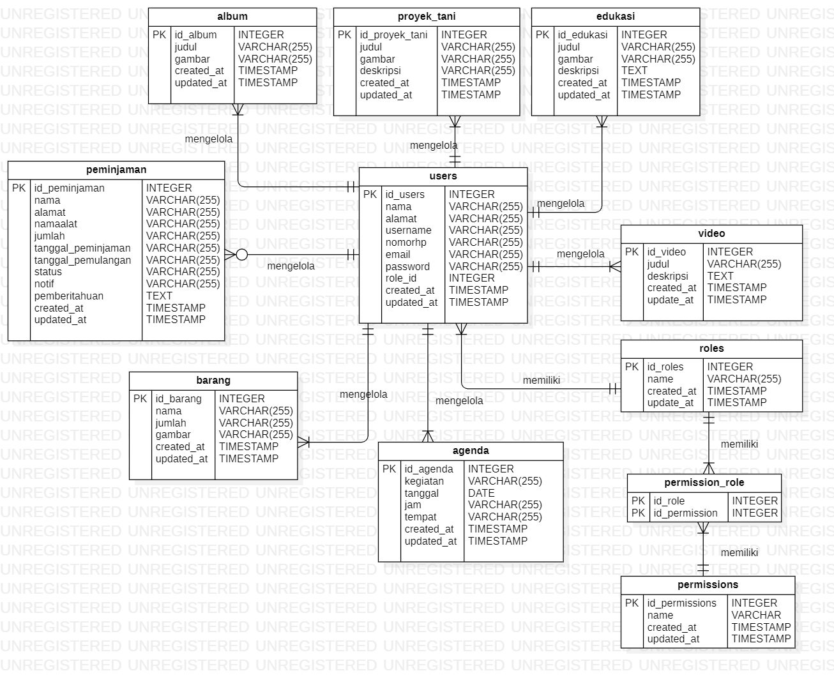

# Gambar 69 . ER-Diagram

1. **Lampiran A :**

**Glosarry**

Pada lampiran ini dijelaskan glossary atau kata-kata sulit yang ada pada dokumen ini.

|  |  |  |
| --- | --- | --- |
| *Current system* | : | Sistem yang berlaku saat ini yang digunakan oleh *user* |
| *Developer* | : | Orang yang bertugas merancang dan membangun struktur dan tampilan sistem |
| *User* | : | Orang yang dapat mengakses dan menggunakan sistem yang akan dibangun |
| *Software* | : | 1. Instruksi-instruksi (program komputer) yang bila dieksekusi memberikan fitur yang diinginkan, fungsi, dan kinerja. 2. Struktur data yang memungkinkan program untuk secara seimbang memanipulasi informasi. 3. Informasi deskriptif, baik dalam bentuk *hard copy* maupun bentuk virtual yang menjelaskan pengoperasian dan penggunaan program. |
| *Client* | : | Orang yang akan menggunakan layanan sistem saat telah dikembangkan. |
| *Requirement* | : | Kondisi yang harus dipenuhi oleh sistem terhadap hasil pengumpulan kebutuhan dari client. |
| Admin | : | Orang yang bertugas untuk melakukan pengontrolan terhadap sistem agar dapat berjalan dengan baik. |
| Fitur | : | Menu yang terdapat dalam sistem |